 **UNIVERSIDAD DE GUAYAQUIL **

**FACULTAD DE CIENCIAS PARA EL DESARROLLO**

**CARRERA DE INGENIERIA AGROPECUARIA**

Proyecto de investigación

Previo a la obtención del título de:

**INGENIERO AGROPECUARIO**

**Tema:**

**Utilización del hongo entomopatogeno *Beauveria bassiana* para el control de garrapatas (*Ixodes ricinus*) en hatos ganaderos de la zona** **de Puebloviejo** **2014-2015**

**Autor:**

Luís Alberto Carr Espinoza

**Tutora:**

Dra. Consuelo Díaz Díaz. M.Sc.

Año

2016

  **UNIVERSIDAD DE GUAYAQUIL**

**FACULTAD DE CIENCIAS PARA EL DESARROLLO**

**CARRERA DE INGENIERÍA AGROPECUARIA**

Proyecto de investigación

Previo a la obtención del Título de:

**INGENIERO AGROPECUARIO**

TEMA:

**Utilización del hongo entomopatogeno *Beauveria bassiana* para el control de garrapatas (*Ixodes ricinus*) en hatos ganaderos de la zona** **de Puebloviejo** **2014-2015**

Autor:

Luis Alberto Carr Espinoza

Tutora:

Dra. Consuelo Díaz Díaz MSc.

**TRIBUNAL DE SUSTENTACION**

**APROBADO POR:**

**-------------------------------------**

Ing. Lauro E. Díaz Ubilla MSc

**PRESIDENTE**

**-------------------------------------------- -----------------------------------**

Dr. Omar Reyes Echeverría MSc Dr. Mario Mora Montes MSc

**PRIMER VOCAL** **SEGUNDO VOCAL**

La responsabilidad de los contenidos del presente trabajo de investigación corresponde exclusivamente a **Luis Alberto Carr Espinoza** y el patrimonio intelectual del mismo, a la Facultad de Ciencias para el Desarrollo de la Universidad de Guayaquil.

………………………………………………………………………………..

Luis Alberto Carr Espinoza

**DEDICATORIA**

A Dios y a mi familia por estar conmigo en todo el proceso de estudio, ya que siempre aportaron en mi con ese granito de arena para seguir adelante y poder alcanzar una de las metas que me he trazado, sin ellos no tendría un gran valor que tiene, también agradezco a las personas que de una u otra manera me brindaron su ayuda en el momento que lo necesite, mil gracias a todos ustedes por darme ese apoyo.

**AGRADECIMIENTO**

Primero a Dios por tenerme cada día con vida y a mis padres: Sr. Jinior Carr y Sra. Nelly Espinosa y mi hermana Sra. Luisa Carr Espinoza por brindarme su apoyo en todo momento y ser las personas que estuvieron a mi lado en todo momento.

Un agradecimiento especial a mi tutora Dra. Consuelo Díaz Díaz por guiarme en el proyecto de investigación, con sus conocimientos se pudo llegar a feliz término este proceso.

Agradezco a los Ingenieros Milton León y Lauro Díaz así como también al Dr. Omar Reyes y a todas las personas y amigos que me ayudaron durante la ejecución del trabajo de investigación.

**INDICE GENERAL**

Contenido

RESUMEN VIII

Summary IX

I. INTRODUCCIÓN 1

1.1 Antecedentes 2

1.2 Justificación 2

1.3. Situación problematizadora 3

1.3.1 Descripción del Problema. 3

1.3.2 Problema. 3

1.4 Preguntas de la Investigación 3

1.5 Delimitación del problema. 4

1.5.1 Temporal. 4

1.5.2 Espacial. 4

1.6 Objetivos: 4

1.6.1 General. 4

1.6.2 Específicos. 4

2.1 Beauveria bassiana 5

2.1.2 Aspectos generales 6

2.1.3 Modo de acción del hongo entomopatogeno. 6

2.1.4 Mecanismo de infección del hongo *Beauveria bassiana.* 7

2.1.5 Ventajas del hongo *Beauveria bassiana.* 9

2.2 Las garrapatas 9

2.3 Morfología 11

2.5 Problemas sanitarios que ocasionan las garrapatas en el ganada bovino. 12

2.6 Enfermedades hematozoarias. 13

2.7 Control químico de la garrapata. 14

2.8 Uso de los órganos fosforados. 14

2.9 Uso de los carbonatos. 15

2.10 Uso de los piretroides. 15

2.11 Uso de los Formamidinas. 15

2.12 Uso de los ivermectinas 16

2.13 Las depredadoras de garrapatas del ganado vacuno 17

2.14 hormigas depredadoras de garrapatas del ganado bovino 17

2.15 Insectos parasitoides de garrapatas 18

2.16 Eficacia y eficiencia 19

2.17 Experiencia Investigativas………………………………………………………...20

III. MARCO METODOLÓGICO 20

3.1 Metodología 20

3.1.1 Características del sitio de investigación. 20

3.1.2 Unidades experimentales. 20

3.1.3 Factores en estudio. 20

3.1.4 Tratamientos 20

3.1.5 Diseño experimental y análisis estadístico. 21

3.2 Manejo del ensayo campo 21

3.2.1. Identificación de animales. 21

3.2.1 Dosis del entomopatogeno. 21

3.2.3 Preparación de las dosis. 22

3.3.3 Evaluación de las regiones de los bovinos en estudio antes y después de aplicación de hongo entomopatogeno. 22

3.3 Manejo del ensayo para laboratorio 22

3.3.1 Recolección de las garrapatas. 22

3.2.2 Evaluación de garrapatas expuestas al hongo entomopatogeno, en las cajas Petri………23

3.3.3 Datos evaluados. 23

3.3.4 Bioensayo en bovinos experimentalmente infestados con el hongo entomopatógeno *Beauveria bassiani*  para determinar la mortalidad in vitro de las garrapatas expuestas a la acción del bioacaricida. 23

3.3.5 Hongo entomopatogeno *B. bassiani* tiempo de acción acaricida en la garrapata in vitro 23

3.4 Instrumentos 24

3.2.1 Material biológico. 24

3.4.1 Material de campo. 24

3.4.2 Material de oficina. 24

3.4.3 Materiales de laboratorio. 24

3.4.4 Equipo. 24

IV. RESULTADOS 25

4.1 Determinación de la eficacia en las diferentes horas de estudios con la aplicación del hongo entomopatogeno Beauveria bassiani 25

4.1.1 Cantidad y (%) de garrapatas encontradas en las región corporales: cola, pecho, ubre, oreja con la aplicación del bioacaricida *Beauveria bassiani* con lasdiferentes tratamientos de estudios 1,5-2-2,5-3 g. 26

4.1.2 Determinar el grado de acción por contacto que tiene el hongo entomopatogeno *Beauveria bassiana* en las garrapatas a través de la aplicación en baños garrapaticidas a nivel de campo. 28

4.1.3 Cantidad de garrapatas encontradas en las región: cola, pecho, ubre, oreja antes y después de la aplicación del bioacaricida Beauveria bassiani con la dosis 1,5 g. 28

4.1.4 Cantidad de garrapatas encontradas en las regiones: cola, pecho, ubre, oreja antes y después de la aplicación del bioacaricida Beauveria bassiani con la dosis 2g. 29

4.1.5 Cantidad de garrapatas encontradas en las regiones: cola, pecho, ubre, oreja antes y después de la aplicación del bioacaricida Beauveria bassiani con la dosis 2,5g. 30

4.2 Cantidad de garrapatas encontradas en las regiones: cola, pecho, ubre, oreja antes y después de la aplicación del bioacaricida Beauveria bassiani con la dosis 3 g. 31

4.2.1 Garrapatas muertas en las diferentes horas con la utilización del hongo entomopatogeno Beauveria bassiana para el control de (Ixodes ricinus) en hatos ganaderos de la zona de Puebloviejo 2016. 32

4.2.2 Efecto de la acción bioacaricida del hongo Beauveria bassiani (B.b) al ser utilizado como garrapaticidas en los bovinos. 32

4.2.3 Trabajo de laboratorio. 33

4.2.4 Resultados de laboratorio comprobación de la hipótesis Ji cuadrado. 33

V. DISCUSIÓN 37

VI. CONCLUSIONES 39

VII. RECOMENDACIONES 40

VIII. BIBLIOGRAFIA 41

IX. ANEXOS 28

**ÍNDICE DE CUADROS**

|  |  |
| --- | --- |
|  | Pág. |
| **Cuadro 1.** Dosis del polvo donde se encuentra disuelto el hongo entomopatogeno B.b g/L de agua, en lautilización del hongo entomopatogeno *Beauveria bassiana* para el control de garrapatas *(Ixodes ricinus*) en hatos ganaderos de la zona de Puebloviejo 2014-2015…………………………………………………………...  **Cuadro 2.** Total, de garrapatas analizadas en las diferentes horas de estudios con la aplicación de la forma para determinar la eficacia en los diferentes tratamientos………………………………………………….  **Cuadro 3.** Números de ácaros en las diferentes regiones corporales evaluadas con la aplicación del hongo entomopatogeno *Beauveria bassiani* y porcentaje ………………………………………………………………. | 22  25  27 |
| **Cuadro 4.** Cantidad de garrapata encontradas en las regiones, cola, pecho, ubre, oreja y antes y después de la aplicación del bioacaricida *Beauveria bassiani* con la dosis 1,5g…………………………………………………………. | 28 |
| **Cuadro 5.** Cantidad de garrapata encontradas en las regiones, cola, pecho, ubre, oreja y antes después de la aplicación del bioacaricida *Beauveria bassiani* con la dosis 2,0 g…………………………......................................................... | 29 |
| **Cuadro 6.** Cantidad de garrapata encontradas en las regiones, cola, pecho, ubre, oreja y antes y después de la aplicación del bioacaricida *Beauveria bassiani* con la dosis 2,5g…………………………………………………………… | 30 |
| **Cuadro 7.** Cantidad de garrapatas encontradas en las regiones, cola, pecho, ubre, oreja antes y después de la aplicación del bioacaricida *Beauveria bassiani con* ladosis 3,0g……………………………………………………………  **Cuadro 8.** Garrapatas muertas en las diferentes horas Con la utilización del hongo *Beauveria bassiana* se logrará un control eficiente de garrapatas *(Ixodes ricinus*) en hatos ganaderos de la zona de Puebloviejo 2016.……………….………………………. | 31  32 |
| **Cuadro 9.** Garrapatas recolectadas a las 24 horas de estudios con la aplicación del hongo entomopatogeno *Beauveria bassiani*……………………………………………………... | 33 |
| **Cuadro 10.** Comprobación de la hipótesis 48/horas, con lautilización del hongo entomopatogeno *Beauveria bassiana* para el control de garrapatas *(Ixodes ricinus*) en hatos ganaderos de la zona de Puebloviejo 2014-2016………………………………… | 33 |
| **Cuadro 11.** Grados de control al 5% = 9,49 valor de la tabla repetición 1con lautilización del hongo entomopatogeno *Beauveria bassiana* para el control de garrapatas *(Ixodes ricinus*) en hatos ganaderos de la zona de Puebloviejo 2014-2015………………………………………………………….. | 34 |
| **Cuadro 12.** Comprobación de la hipótesis 72/horas,con lautilización del hongo entomopatogeno *Beauveria bassiana* para el control de garrapatas *(Ixodes ricinus*) en hatos ganaderos de la zona de Puebloviejo 2014-2015…………….........…………………….  **Cuadro 13.** Grados de control al 5% =9,49 valor de la tabla repetición 2**,** con lautilización del hongo entomopatogeno *Beauveria bassiana* para el control de garrapatas (*Ixodes ricinus*) en hatos ganaderos de la zona de Puebloviejo 2014-2015. ……… | 35  36 |
|  |  |

# RESUMEN

El proyecto de investigación se lo realizó en la parroquia Puerto Pechiche cantón Puebloviejo en la finca de la familia Manobanda Rumiguano teniendo objetivo: Determinar el grado de efectividad por contacto que tiene el hongo entomopatogeno *Beauveria bassiana* en las garrapatas a través de la aplicación en baños garrapaticidas y generar material de difusión que ayude a concientizar a los productos sobre el uso del hongo entomopatógeno *Beauveria bassiana* para en el control de las garrapatas, como una medida de control inocua para la salud del hombre, los animales y el ambiente, se utilizó cinco unidades experimentales de raza Bronswis/Holstein, los tratamientos utilizados fueron los siguientes: T1 (1,5 g) T2 (2,0 g) T3 (2,5 g) T4 (3,0 g) se recolectó las garrapatas en caja petrix en las siguientes horas 24-48-72H00. En los muestreos regulares realizados se utilizó la prueba estadística no paramétrica, de Ji cuadro (Ji²) la variableanalizada fue: la aplicación por contacto del hongo entomopatogeno *Beauveria* bassiana para el control de garrapatas *Boophilus* microplus. A las 72 horas se obtuvo un total de 28 garrapatas muertas y cuatro vivas teniendo como resultado la prueba de Ji²= 2,3 y el rango de rechazo fue 9,49, por lo tanto, la decisión fue aceptar la H1 que decía: Con la utilización del hongo Beauveria bassiana se controla garrapatas en hatos bovinos en la zona de Puebloviejo.

**Palabras claves:** *Beauveria bassiana,* entomopatogeno, *Boophilus* microplus**,** *Ixodes ricinus*

# Summary

The research project was carried out in the Puerto Pechiche village of Puebloviejo parish in the Manobanda Rumiguano family farm, aiming to: Determine the degree of contact effectiveness of the entomopathogenic fungus Beauveria bassiana in ticks through the application of ticks And to generate diffusion material to help raise awareness about the use of the entomopathogenic fungus Beauveria bassiana for the control of ticks as a safe control measure for the health of humans, animals and the environment, five units were used Bronswis/Holstein, the treatments used were as follows: T1 (1,5 g) T2 (2,0 g) T3 (2,5 g) T4 (3,0 g) ticks were collected in petrix box in The following hours 24-48-72H00. The non - parametric statistical test was used in the regular samples. The variable analyzed was the contact application of the entomopathogenic fungus Beauveria bassiana for the control of Boophilus microplus ticks. At 72 hours, a total of 28 dead ticks and four live ticks were obtained, resulting in the Chi2 test = 2,3 and the rejection range was 9,49, therefore the decision was to accept the H1 stating: Use of the fungus Beauveria bassiana ticks are controlled in cattle herds in the area of ​​Puebloviejo.

**Key words**: Beauveria bassiana, entomopathogen, Boophilus microplus, Ixodes ricinus

# I. INTRODUCCIÓN

En las ganaderías ecuatorianas, especialmente en el trópico, la infestación por garrapatas siempre ha sido un grave problema económico y sanitario, debido a los costos que determina su control, los bovinos quedan expuestos a contraer enfermedades como anaplamosis y babesiosis.

Está considerado que a partir de 20 garrapatas por animal el daño empieza a tener efectos económicos pues hay merma del peso del animal o de la producción de leche. Entre los daños que ocasionan las garrapatas, es la extracción de 0,5-2,0 mL de sangre, y dado por una respuesta puede estar parasitada por varios miles de garrapatas, ésta sufrirá una pérdida de sangre (Camacho, 2002).

Para el control de las garrapatas se utilizan diferentes productos químicos, cabe indicar que el continuo uso ha causado resistencias en los ácaros y la contaminación del ambiente, motivo por el cual la tendencia es usar métodos alternativos de control, como es la utilización de hongos entomopatógenos.

De acuerdo a estudios realizados en laboratorio, después de 48 horas de haber expuesto a las garrapatas al hongo se puede observar la acción entomopatógeno del hongo, pues, las hifas comienzan a emerger por los espiráculos (órgano respiratorio), orificios anal y bucal del acaro provocándole su muerte.

Por tal motivo el presente estudio de investigación tiene como eje principal la utilización del agente biológico *Beauveria bassiana* como mecanismo de control anti acaricida para garrapatas las mismas que son vectores de diferentes microorganismos, pues, provocan enfermedades de importancia económica a los vacunos, convirtiéndose en un problema sanitario que impide el mejoramiento de las ganaderías en el litoral ecuatoriano.

## Antecedentes

En el ano (1904) se revelo que la enfermedad letal del ganado africano era causada por garrapatas, estudios de inmunodiagnostico indican que las garrapatas pueden transmitir enfermedades al inyectar cierto tipo de ritketsias (hemoparásitos), la garrapata poseen un quelícero con la ayuda de los pedipalpos introduce su hipostoma en la piel del animal alimentándose con su sangre, la misma que no se coagula gracias a la presencia de enzimas salivares producidas por el artrópodo al momento de fijarse al hospedero (Ojeda, Rodriguez, Galindo, Lezama, & Vazquez, 2011).

En la actualidad las medidas del control de las garrapatas se inclinan al uso del control químico como el medio más efectivo, pero así mismo tiende a generar el deterioro del ambiente.

La resistencia a los acaricidas es común en nuestros días, entre los más usados tenemos: organosforados, piretroides, amidinas, ivermectinas, fipronil, etc, Si bien es ciertos los efectos negativos de los ixodicidas en el ambiente son contundentes por la contaminación que ejerce su uso como acaricidas.

En 1835 se observó la aparición de la enfermedad muscardina sobre los cuerpos de algunos gusanos de seda, su poder entomopatógeno le hace capaz de parasitar a insectos de diferentes [especies](https://es.wikipedia.org/wiki/Especies), causando la conocida enfermedad blanca de la muscardina. Pertenece a los [hongos entomopatógenos](https://es.wikipedia.org/wiki/Hongos_entomopat%C3%B3genos).

**1.2 Justificación**

La intensificación en los controles sanitarios para disminuir la presencia de garrapatas, lo cual ha llevado a utilizar productos químicos, que al ser empleados inadecuadamente terminan volviendo resistentes a los ectoparásitos y con repercusiones ecológicas por ser altamente contaminantes y residuales en los animales, el hombre ha visto la necesidad de usar otros mecanismos de control, como es el natural; amparado en el empleo de organismos entomopatógenos.

Tomando en cuenta los riegos que causa la presencia de garrapatas en el ganado bovino por la transmisión de enfermedades como a (Anaplamosis, piroplasmosis), surge la necesidad de buscar alternativas de carácter biológico amigables con el ambiente, como es el uso del hongo entomopatogeno *Beauveria bassiana* como biocontrolador de las garrapatas el ganado bovino (Flor, 2006).

## 1.3. Situación problematizadora

## 1.3.1 Descripción del Problema.

El ataque de *Boophilus microplus* es uno de los principales problemas veterinarios con mayor impacto en la economía a nivel de la región tropical y subtropical para el ganado bovino, estas garrapatas son consideradas la plaga más dañina, su principal función es succionar la sangre del animal, provocando debilitamiento, y estrés para el ganado bovino, se traduce en un alto porcentaje en pérdidas productivas y reproductiva en el hato bovino.

La aplicación de productos acaricidas químico crea resistencias en el ectoparásito; con residualidad en el organismo animal y su uso afecta la fuente hídrica por el escurrimiento, ocasionando la muerte de los seres vivos, como la flora y fauna; por esto es recomendable utilizar alternativas de productos biológicos que eviten la destrucción del medio ambiente.

**1.3.2 Problema.**

Disminución de la cantidad y calidad de los productos generados por el ganado por presencia de garrapatas.

## 1.4 Preguntas de la Investigación

* ¿Cuál fue el efecto del hongo entomopatogeno *Beauveria bassiana* en las garrapatas?
* ¿Se generó material de difusión sobre la utilización del hongo entomopatogeno *Beauveria bassiani* para el control de las garrapatas en ganado bovino?

## 1.5 Delimitación del problema.

### 1.5.1 Temporal.

En el año 1904 se revelo que la enfermedad letal del ganado africano era causada por garrapatas, estudios de inmunodiagnostico indican que las garrapatas pueden transmitir enfermedades al inyectar cierto tipo de ritketsias,

### 1.5.2 Espacial.

En hatos ganaderos de la familia Manobanda, en la parroquia Puerto Pechiche.

1.6 Objetivos**:**

### 1.6.1 General.

* Determinar la acción patógena del hongo *Beauveria bassiana* en el control de garrapatas en el ganado bovino.

### 1.6.2 Específicos.

* Determinar el grado de efectividad por contacto que tiene el hongo entomopatógenos *Beauveria bassiana* en las garrapatas a través de la aplicación en baños garrapaticidas.
* Generar material de difusión que ayude a concientizar a los productores ganaderos sobre el uso del hongo entomopatógeno *Beauveria bassiana* para en el control de las garrapatas, como una medida de control inocua para la salud del hombre, los animales y el ambiente.

**II.** **MARCO TEORICO**

## 2.1 Beauveria bassiana

Es un [hongo](http://es.wikipedia.org/wiki/Hongo) [deuteromicetes](http://es.wikipedia.org/w/index.php?title=Deuteromiceto&action=edit&redlink=1) que crece de forma natural en los suelos de todo el mundo. Su poder entomopatogeno le hace capaz de parasitar a insectos de diferentes [especies](http://es.wikipedia.org/wiki/Especies), causando la conocida enfermedad blanca del muscardino. Actualmente es utilizado como [insecticida biológico](http://es.wikipedia.org/w/index.php?title=Insecticida_biol%C3%B3gico&action=edit&redlink=1) o [biopesticida](http://es.wikipedia.org/wiki/Biopesticida) controlando un gran número de parásitos de las plantas como son las orugas, las termitas, las moscas blancas, los áfidos, los escarabajos y los [tisanópteros](http://es.wikipedia.org/wiki/Tisan%C3%B3pteros) (Intriago F. , 2014)..

**Clasificación científica** (Intriago F. , 2014).

**Reino:** Fungí

**División:** Ascomycota

**Clase:** Sordariomycetes

**Orden**: Hypocreales

**Familia:** Clavicipitaceae

**Género:** Beauveria

Los hongos entomopatogeno son organismos heterótrofos (falta de [fotosíntesis](http://www.monografias.com/trabajos28/fotosintesis/fotosintesis.shtml)), y poseen célula quitinasa, normalmente no móviles. El inicio de la infección se realiza por germinación de las esporas del hongo sobre el tegumento de la garrapata. La dispersión de este micro organismo ocurre a través del viento, la lluvia e incluso individuos sanos al entrar en contacto con otros enfermos (Intriago F. , 2014).

Son de [acción](http://www.monografias.com/trabajos35/categoria-accion/categoria-accion.shtml) lenta, su desarrollo y patogenicidad pende de la [temperatura](http://www.monografias.com/trabajos/termodinamica/termodinamica.shtml) (25 °C) y de elevada humedad relativa para que su [desarrollo](http://www.monografias.com/trabajos12/desorgan/desorgan.shtml). Se suelen comercializar en preparados a base de esporas que deben estar en [agua](http://www.monografias.com/trabajos14/problemadelagua/problemadelagua.shtml) unas 24 horas antes de su aplicación (Intriago F. , 2014).

En Ecuador comercialmente se destacan los siguientes hongos entomopatógenos:

* *Beauveria bassiana:* eficientes para coleópteros.
* *Lecanicillium lecanii*: eficientes para áfidos, moscas blancas y tisanópteros.
* *Metarhiziumspp anisopliae*: controlan homópteros en general (Intriago F. , 2014).

## 2.1.2 Aspectos generales

Los hongos entomopatógeno poseen extrema importancia en el [control](http://www.monografias.com/trabajos14/control/control.shtml) de ectoparásitos, todos los ectoparásitos son susceptibles a las [enfermedades](http://www.monografias.com/Salud/Enfermedades/) fungosas y existen aproximadamente 700 especies de hongos entomopatógeno, y alrededor de 100 géneros,dentro de los más importantes se mencionan: *Metarhiziumspp, Beauveria spp, Aschersonia spp, Entomopthora spp, Zoophthora spp, Erynia spp, Eryniopsis spp, Akanthomyces spp, Fusarium spp, Hirsutella spp, Hymenostilbe spp, Paecelomyces spp y Verticilliun spp*, pertenecientes a la [clase](http://www.monografias.com/trabajos901/debate-multicultural-etnia-clase-nacion/debate-multicultural-etnia-clase-nacion.shtml) Zygomycetes e Hyphomycetes (Dabilla & Alves, 1989).

**2.1.3 Modo de acción del hongo entomopatogeno.**

En forma general los hongos presentan las siguientes fases de desarrollo sobre los hospederos: germinación, formación de-J apresorios y estructuras (grampa) de penetración, colonización y [reproducción](http://www.monografias.com/trabajos/reproduccion/reproduccion.shtml) del patógeno.

En todos los casos la unidad infectiva es la espora por (reproducción sexual) o el conidia (reproducción asexual). La invasión al hospedero se produce con la adherencia del conidio a la cutícula del insecto. Posteriormente este produce un tubo germinativo y un apresorio, como [producto](http://www.monografias.com/trabajos12/elproduc/elproduc.shtml) de la dilatación de la hifa. En la penetración están presentes dos [procesos](http://www.monografias.com/trabajos14/administ-procesos/administ-procesos.shtml#PROCE) principales: el físico, debido a la [presión](http://www.monografias.com/trabajos11/presi/presi.shtml) de la hifa, la cual rompe las áreas membranosas esclerosadas y el químico, resultante de la acción enzimática (proteasas, lipasas y quitinasas), lo cual facilita la penetración [mecánica](http://www.monografias.com/trabajos12/moviunid/moviunid.shtml). En el área de la pro cutícula alrededor de la penetración, aparecen síntomas de histólisis (descomposición del tejido par acción enzimática).

A partir de la penetración se inicia el [proceso](http://www.monografias.com/trabajos14/administ-procesos/administ-procesos.shtml#PROCE) de colonización, en el cual la hifa sufre un engrosamiento y se ramifica en la cavidad general del cuerpo. A partir de ese momento se forman pequeñas colonias del hongo y otros cuerpos hifales (blastosporos); sin embargo, no ocurre gran crecimiento hifal antes de [la muerte](http://www.monografias.com/trabajos15/tanatologia/tanatologia.shtml) de la garrapata.

Estudios recientes con  *Beauveria bassiana* demostraron claramente que la proteasa es el factor clave en la penetración de la cutícula de la garrapata por el hongo la cutícula está formada en un 70 % aproximadamente de [proteínas](http://www.monografias.com/trabajos10/compo/compo.shtml), lo que explica que sean las proteasas más importantes que las quitinasas. Después de la [muerte](http://www.monografias.com/trabajos15/tanatologia/tanatologia.shtml) de la garrapata, el hongo crece dentro del cadáver y todos 1os [tejidos](http://www.monografias.com/trabajos5/lacel/lacel.shtml) internos son penetrados por hifas filamentosas.

La colonización de los diferentes órganos se produce en la siguiente secuencia: cuerpos grasosos, [sistema](http://www.monografias.com/trabajos11/teosis/teosis.shtml) digestivo y nervioso, la hipodermis, [músculos](http://www.monografias.com/trabajos57/sistema-muscular/sistema-muscular.shtml) y tráqueas. La muerte del acaro ocurre debido a la [producción](http://www.monografias.com/trabajos54/produccion-sistema-economico/produccion-sistema-economico.shtml) de mico toxinas, cambios patológicos en el hemocele, acción histolítica y bloqueo mecánico del aparato digestivo, secundario al crecimiento de las hifas. Después de 48-60 horas de la muerte de la garrapatas, las hifas comienzan a emerger por los espiráculos, ano y boca a través de las áreas más débiles (regiones intersegmentales) (Giraldo, 2006).

Diferentes etapas, cuando las esporas microscópicas del hongo entran en contacto con las células de la epicutícula del insecto, estas se adhirieren e hidratan. Las esporas germinan y penetran la cutícula del insecto. Una vez dentro, las hifas crecen destruyendo las estructuras internas del insecto y produciendo su muerte al cabo de unas horas. Tras ello, si las condiciones ambientales son favorables, pueden emerger del cadáver esporas del hongo con capacidad para ser propagadas de nuevo y reinfectar a nuevos insectos (Delgado, 2016).

# 2.1.4 Mecanismo de infección del hongo *Beauveria bassiana.*

Este hongo entomopatogeno consta de diferentes etapas. Cuando las esporas microscópicas del hongo entran en contacto con las células de la epicutícula de la garrapata, estas se adhirieren e hidratan. Las esporas germinan y penetran la cutícula y una vez dentro, las hifas crecen destruyendo las estructuras internas y produciendo su muerte al cabo de unas horas. Tras ello, si las condiciones ambientales son favorables, pueden emerger del cadáver esporas del hongo con capacidad para ser propagadas de nuevo.

El hongo entomopatogeno posee la capacidad de sintetizar toxinas que son utilizadas en el ciclo de las relaciones patógeno-hospedero. El estudio de esta toxina (dextrinas, demetildestruxina y protodextruxina) es de suma importancia porque se pueden sintetizar productos químicos de baja toxicidad y de elevada acción insecticida, acaricida y nematicida (Pucheta, 2006).

La enfermedad producida por el hongo se llama micosis mencionan que el desarrollo de la micosis puede ser separado en tres fases:

* **Adherencia y germinación**

El hongo, puede ser un fenómeno especifico mientras que la germinación de las esporas emite unos o varias pequeños tubos germinativos que al crecer y alargarse dan origen a varias hifas, este proceso depende de las condiciones climáticas como son: humedad y temperatura ambiental en menor grado, de luz y condición del ambiente la alimentación de las esporas que germina en la garrapata forma un tubo germinativo el cual funciona como una hifa de penetración de la cutícula también puede producir una estructura llamada opresario la cual ayuda a la adherencia de la espora, el éxito de la germinación y penetración no depende necesariamente del porcentaje de germinación si no del tiempo de duración de la espora y agresividad del hongo y susceptibilidad. Los hongos, además pueden infectar a las garrapatas a través de la abertura corporales como son cavidad bucal y ano (Pucheta, 2006).

* **Penetración por parte de las hifas**

Es el resultado de la degradación enzimática de la cutícula y la presión mecánica ejercida por el tubo germinativo; además, depende de la propiedad de la cutícula (grosor del que esclerotizarían).

* **Desarrollo del hongo**

Que resulta en la muerte de la garrapata. Luego de que llegue el hemocele el hongo puede evitar la defensa inmune produciendo células parecidas a levaduras llamadas bastosporas que se multiplica y se dispersan rápidamente, desarrollando protoplasma, elementos descritos sin pared celular que son reconocidas por los hemocitos del hospedador produciendo micro toxinas. La micosis produce diferentes indicios en el acaro afectado, tales como: movimientos, merma de la coordinación, alteración en el procedimiento y finalmente la muerte, dando lugar a la esporulación de las hifas si los factores climáticos son favorables (Humedad relativa > 80 %), las hifas atraviesan la cutícula desde adentro y esporulan sobre el acaro muerto. Si los factores climáticos no son favorables, sobrevivirá dentro del cuerpo del acaro hasta que haya buena humedad (Pucheta, 2006).

Existen muchas presentaciones sobre el uso de éste hongo para el control de garrapatas, pero la información sobre experimentos o ensayos es muy limitada. recomienda reducir las poblaciones con productos químicos y posteriormente seguir con las aplicaciones del producto biológico en una frecuencia periódicas por las primeras 10 semanas y luego ir apartando las aplicaciones cada 15 días, reduciendo la frecuencia de los baños (Intriago F. , 2014).

## 2.1.5 Ventajas del hongo *Beauveria bassiana.*

Presenta grados variables de especificidad, pueden ser específico a nivel de lafamilia o especie muy relacionada en el caso de las cepas sin afectar a las enzimas naturales.

Si el entomopatogeno encuentra las condiciones adecuadas para introducirse y colonizar un ecosistema se reproduce y remuevan en forma continua; es decir, se vuelve prexistente haciendo innecesario nuevas aplicaciones.

No contamina el medio ambiente ni afecta al hombre u otros animales superiores (Intriago F. , 2014).

## 2.2 Las garrapatas

Las garrapatas son un grupo de artrópodos incluye cerca de 825 especies divididas en tres familias: la Argasidae (garrapatas blandas), la Ixodidae (garrapatas duras), Nuttalliella que vive en África y que comprende una sola especiela *Nuttalliella namaque*. La familia Ixodidae contiene alrededor de 750 especies, con cuatro subfamilias y 13 géneros, y la familia Argasidae comprende cinco géneros con alrededor de 170 especies, y la Nuttalliella tan solo una especie, relativamente incipientes (Espada, 2011).

**Clasificación taxonómica de las garrapatas** (Espada, 2011).

|  |  |
| --- | --- |
| **Nivel** | **Ubicación** |
| Reino | Animal |
| Phylum | Arthropoda |
| Subphylum | Chelicerata |
| Clase | Arachnida |
| Orden | Parasitiformes |
| Grupo | Ixodoidea |
| Suborden | Ixodidae |
| Familia | Argasidae, Nuttalliellidae |
| Genero | Boophilus, Artricola |

El tamaño corporal igual que la forma también varía mucho (de 2-8 mm y de 1-2 cm) según el estudio fisiológico de los ejemplares la variación de este factor es más grande en las hembras que en los machos en relación con la mayor cantidad de sangre que ingiere, así mismo las garrapatas pertenecen a esta familia no pueden sobrevivir largo tiempo sin un hospedador adecuado dicen que la garrapata *Rhipicephalus microplus* solamente tiene un hospedador posee ojos hipotonía corto y a las hembras le faltan el surco anal, los machos poseen dos pares de placas anales (Bazan, 2002).

Las garrapata también presenta espinas caudal por el dorso, una presentan desde la espoloma en forma de triángulo; el interno es más ancho y largo que el extremo los capsus uno y tres presentan espolones en orden redondeado con una escotadura profunda, las placas anales presentan en sus bordes posterior una escotadura donde se origina una espina hacia el extremo exterior (Suárez , y otros, 2007).

Son artrópodos de importancia veterinaria, por su capacidad de transmisión de agentes patógenos. Las infestaciones dependen de la intensidad de las poblaciones, la cual varía de acuerdo con la región, tipo de explotación, raza de los animales y su estado nutricional y fisiológico (Suárez, et al., 2007).

En su ciclo de vida tienen dos fases; una parasitaria y otra no parasitaria, en la primera habitan sobre los animales de los cuales se alimentan de sangre; y en la segunda habitan en el suelo y el pasto. Algunas tienen hábitos domésticos por lo tanto la *Boophilus microplus* consiste en la teleogina (adulta ingurgitada o repleta de sangre) que se desprende del animal para ovipositar en el suelo, una vez que las larvas eclosionan del huevo requieren un nuevo huésped para completar su ciclo de vida.

Luego de uno a dos días en los hospederos la larva comienza a consumir sangre y la siguen haciendo durante todo su ciclo de vida, a excepción de las adultas que caen al suelo. Los problemas secundarios a la perforación de la piel del hospedero por las piezas bucales de las garrapatas son: dolor, prurito y posiblemente infecciones secundarias.

**2.3 Morfología**

La garrapata tiene morfología diferente entre familias géneros y especies, pero también entre las fases de su ciclo de vida; es decir, durante la fase larvaria presenta tres pares de patas como los insectos en cambio en la fase de ninfa y adultos poseen cuatros pares de patas que la distinguen de los insectos.

El mismo autor señala que el orden acarina está dividido a su vez en tres familia siendo dos las más importante; los Agrasidae que son garrapatas blanda por carecer de una familia o escudo dorsal y son tolerante a la desecación la ixodidae también denominada garrapata duras y se caracterizan por tener un escudo dorsal y una pueden sobrevivir por largo tiempo sin un ambiente adecuado; además, los ixodidae son de forma oval o aplanada, dorso ventralmente en estados de ayuno y globosos cuando están repletas con dimensiones que van de 1-12 mm de longitud y con una variación en su color de amarillento a café oscuro. Las garrapatas duras presenta límite en el tamaño cuando están repletas para el caso de los machos pero no es el caso con la hembra (Bazan, 2002).

Esto ácaros presenta dos partes diferenciales visibles el tronco globoso y extremidades estimuladas la parte anterior, no es una cabeza propiamente dicha ya que el cuerpo de la garrapata es una sola masa, tienen un conjunto de pies móviles que forman el gnothosoma y una base que mide 4 mm de largo 0,9 mm de ancho por encima de este se observan dos depresiones llamadas áreas porosas de las cuales sobresalen dos ganchos denominados quelíceros que ayudan a romper la piel del hospedador (Bazan, 2002).

Por abajo de los quelíceros que aparecen en números par en forma de haz y los ocelos a los lados se observan una prolongación de la base de gnothosoma llamada hipotonía presenta una formula dentaria tres tercios, y cuatro cuartos que facilitan la acción de perforar la piel del hospedero y además participa como órgano de fijación, consta de un par de pedipalpos conformados por cuatro segmentos. Cada uno desempeñan dos funciones: una ayuda a proteger las partes suaves de la boca y la otra como órgano sensorial (Bazan, 2002).

**2.4 Hábito y ecología de la garrapata*.***

Las garrapatas pueden vivir desde el nivel de mar hasta los 2 600 msnm y con fluctuaciones de lluvias de 400-2 800 mm anuales pueden sobre vivir en condiciones adversas pero la falta de humedad atmosférica puede disminuir o romper el ciclo de vida. Los Ixodidae prefieren alta humedad y temperatura arriba de los 20 °C, ya que se reporta que las larvas de *boophilus* spp sobreviven hasta 43 días con 20 °C y 84 % de humedad relativa pero los daños y lesiones cuando la humedad es menor del 63 %.

Normalmente las larvas trepan a las plantas de los pastizales para facilitar el acceso a los hospederos, moviéndose horizontalmente hasta 8 m de su sitio original. Este movimiento se debe a que sus órganos sensoriales perciben dióxidos de carbono y feromonas de los animales hospederos hacia los cuales se desplazan y atacan. La mayoría de los vertebrados son susceptible a infestaciones de garrapatas de quienes: el calor corporal, el olor a CO2 y el ácido butírico son atractivos para el acaro (Bazan, 2002).

## 2.5 Problemas sanitarios que ocasionan las garrapatas en la ganada bovina.

Las garrapatas causan, fundamentalmente, enfermedades que cursan con algún tipo de anemia (que se define como la incapacidad de la sangre de transportar oxigeno), este proceso causa una baja en la producción individual y en general del rodeo. Fundamentalmente se afectan los animales jóvenes, los viejos, las hembras lactantes o aquellos cuyo sistema inmunológico esté afectado en forma temporal o permanente también son consideradas agentes trasmisores de enfermedades (Pérez, 2007).

Ya que la garrapata *Rhipicephalus microplus* produce pérdidas relacionadas con mortalidad de los animales, reducción en los niveles de producción, alteraciones reproductivas, altos costos de control, transmisión de diversos agentes patógenos como virus, bacterias, rickettsias y protozoos. Esto puede conducir a enfermedades agudas, crónicas o incluso, a la muerte de los animales.

La pérdida de peso de un bovino parasitado por garrapatas del género *Rhipicephalus* se calcula en 0,26 kg garrapata/año y se ha observado que animales infestados reducen su consumo de alimento (4,37 kg) en comparación con animales no expuestos (5,66 kg). Estos efectos ocasionan pérdidas de varios miles de millones de dólares en la economía pecuaria mundial (Pérez, 2007).

Las garrapatas se alimentan de sangre y viven en la vegetación esperando encontrar un huésped (normalmente mamíferos con pelo), cuando pasa cerca se dejan caer sobre él y por medio de sus quelíceros, penetran la piel y empiezan a chupar sangre cuando esto ocurre se infla de sangre, llena se suelta y cae al suelo, comienza la puesta de sus huevos que son en promedio 4 400 huevos, después de este proceso comienza la preoviposicion que dura entre 2-39 días en promedio, este estadios empieza el periodo madurez óptima de los huevos que es entre 14-146 días, de ahí eclosionan y emergen las larva 17-52 días, ya que si no tienen un huésped intermediario las ninfas pueden vivir sin alimentarse más de 20 semanas hasta encontrar un huésped.

Las garrapatas tienen una constitución de su boca que le permite engancharse firmemente al huésped del que están chupando sangre, al tirar de una garrapata viva a la fuerza puede hacer que partes de la garrapata se desprendan y en cambio el aparato bucal entero persista en la mordedura del huésped lo cual puede producir infección local más o menos intensa (Pérez, 2007).

2**.6 Enfermedades hematozoarias.**

El vector que causa ambas enfermedades de (Anaplasmosis y Babesiosis) representa un problema de importancia para los ganaderos de la región,  debido a las secuelas que éstas provocan, tanto en la parte productiva como reproductiva de los animales, dando lugar a pérdidas económicas significativas transmitidas por ectoparásitos que afectan al ganado bovino, al disminuir súbitamente la producción de leche e influye negativamente en la ganancia de peso de animales  de engorde y en [desarrollo](http://www.monografias.com/trabajos12/desorgan/desorgan.shtml) de la recría (Pérez, 2007).

## 2.7 Control químico de la garrapata.

Es el método más empleado en distintos países del mundo por la facilidad de aplicación y la evolución de las sustancias utilizadas. Actualmente existe una gran cantidad de compuestos con características acaricidas; dentro de los cuales se encuentran los organofosforados, los piretroides sintéticos, el Amitraz, los inhibidores de quitina, el fipronil y nuevos compuestos como el spinosad. Aplicándose en forma sistémica (inyectables o pour-on) o tópica externa (inmersión y aspersión) (Campuzano, 2008).

Los métodos de control químico tienen como función romper los ciclos de vida a través de la aplicación de ixodicidas o acaricidas a intervalos determinados por la región ecológica, especies a las que se va a combatir, eficacia residual o persistencia del antiparasitario. En México existen más de 50 productos para el control de garrapatas que incluyen seis grupos distintos con diferencias en sus mecanismos de acción fenilpirazolonas, reguladores del crecimiento y que se pueden aplicar por aspersión, inmersión, de forma epicutánea (pour-on) y por vía parenteral inyectables.

El uso de productos acaricidas que matan a la garrapata en la etapa de vida parasitaria, es el medio de lucha más difundido en el mundo. Está basado en el conocimiento del ciclo biológico del parásito y en tratar de evitar que las formas parasitarias lleguen al estado de teleogina, previniendo su caída al suelo, y de esa manera evitar que existan reinfectación de la pastura por larvas (Pérez, 2007).

Todos los seres vivos tienen la capacidad de poder adaptar algunas de sus muchas variables a un cambio del medio ambiente y asegurar la supervivencia de la especie. El desarrollo de resistencia a las sustancias químicas es un problema constante en el control de garrapatas, ácaros, ya que las repetidas aplicaciones de un mismo producto durante mucho tiempo y el uso de dosis sub letales ocasiona la aparición de resistencia. El garrapaticidas extermina a las garrapatas susceptibles pero no a las resistentes que siguen reproduciéndose y sus descendientes también son resistentes (Cetra, 2011).

**2.8 Uso de los órganos fosforados.**

Se caracterizan por inhibir la actividad de la colinesterasa, producen un exceso de estímulo colinérgico de tipo muscarínico, nicotínico y central. Los organofosforados son lipofílicos, se absorben a través de la piel y se acumulan en el tejido adiposo, donde son liberados lentamente a la sangre y otros líquidos fisiológicos (leche), por acumulación pueden dar origen a un estado de envenenamiento crónico, motivo por lo que su uso es restringido (Arguedas, Álvarez, & Bonilla, 2008).

A pesar de su estabilidad sobre el pelo, lana y piel, solo tienen una permanencia de 4-8 días al ser absorbidos por la piel o por otras causas. Los medicamentos de mayor uso en este grupo son: Azinfosmetilo, Carbofenatión, Clorfenvinfós, Clorpirifós, Coumafós, Diazinón, Diclorvós, Dioxatión, Feniltrotion, Fentión, Fosmet, Foxim, Malatión, Paratión, Tiofós y Triclorfón (Arguedas, Álvarez, & Bonilla, 2008).

## 2.9 Uso de los carbonatos.

Actúan de forma similar a los organofosforados, inhiben la colinesterasa, los principios activos más conocidos son: Carbaril, Carbofurán, Metonilo y Propoxur (Garcia, 1999).

**2.10 Uso de los piretroides.**

Provocan un bloqueo de la actividad motriz o bien por la producción de excitabilidad, incoordinación de movimientos, irritabilidad, parálisis, letargo y muerte. Entre los fármacos más frecuentes en este grupo se hallan: Alletrina, Cihalotrina, Cipermetrina, Deltametrina, Fenvalerato, Fenotrín, Flucitrinato, Flumetrina, Permetrina y Resmetrina. Estos compuestos tienen efectos residuales importantes (Garcia, 1999).

**2.11 Uso de los Formamidinas.**

Ocasionan la muerte del ectoparásito por inhibición del mono amino oxidasa, sus dianas más importantes son los receptores de la optopamina. El producto de mayor uso es el Amitraz. Según los componentes anteriores son neurotóxicos. Aquí encontramos: axonales del sodio (DDT y piretrinas), la acetilcolinesterasa (Órgano fosforados y carbamatos), los receptores de la optopamina (Formamidinas) y los receptores del  [neurotransmisor](https://es.wikipedia.org/wiki/Neurotransmisor) inhibidor (GABA). Otros compuestos químicos utilizados han sido los benzolifenilúreas: la mayor parte de los representantes de este grupo son altamente eficaces contra los insectos, pero no contra las garrapatas (Garcia, 1999).

Las sustancias con acción sobre estos ectoparásitos, como el Fluazurón, se caracterizan por interferir principalmente en la formación de la quitina, con lo cual impiden la formación de la cutícula del parásito y se consideran inhibidores de las mudas y del crecimiento. Por otro lado éstas sustancias intervienen en el funcionamiento de las glándulas salivales, por lo que afectan la nutrición de los diversos estadios. Las células excretoras también se ven afectadas, por lo que ocasionan desequilibrios en la hemolinfa (Garcia, 1999).

La reducción progresiva del volumen de acaricida utilizado, es posible gracia a la utilización de productos de acción sistémica, administrados por vía oral o subcutánea Entre los garrapaticidas sistémicos encontramos los derivados de las lactonas macro cíclicas, los cuales han demostrado ejercer su acción sobre uno y tres hospederos (Pérez, 2007).

**2.12 Uso de los ivermectinas**

Es uno de estos compuestos que, aplicado a 200 microgramos/kg en Inyección Subcutánea (SC) controla las garrapatas, otros derivados de la Ivermectina como moxidectin y doramectina, están siendo desarrollados con buenas perspectivas para su uso como garrapaticidas.

El Closantel también se ha empleado como garrapaticidas y demostró una eficaz protección sobre formas inmaduras de *B. microplus* y la reducción en la eclosión de los huevos de hembras tratadas. Además, ofrece buena protección vía SC (seis semanas para *Amblyomma*) y por vía oral en igual dosis a los parásitos presentes en el animal, el principal problema del uso de las sustancias químicas es la aparición de resistencia a los acariciadas y la reaparición del parásito en zonas ya limpias, situación que dificulta las campañas de lucha y resistencia desarrollada por garrapatas, esto ha ocurrido preferentemente en áreas donde la utilización de acaricidas ha sido más sistemática.

Este fenómeno crea la necesidad de realizar investigaciones epidemiológicas, en las que se determine la dinámica de la población del parásito a través de conteos de garrapatas y estudios ecológicos; así como la búsqueda de nuevas alternativas de control (Pérez, 2007).

2.13 **Las depredadoras de garrapatas del ganado vacuno**

Entre los predadores naturales de los parásitos del ganado se encuentran muchas especies de aves. La garcilla bueyera (*Bubulcus ibis*) y los pica bueyes (África: *Buphagus* spp.; América: *Machetornis rixosa*); la gallina domestica (*Gallus domesticus*) y la gallina deGuinea o pintada común (*Numida meleagris*), también consumen garrapatas las moscas y otros insectos adultos o sus larvas. Muchos otros pájaros silvestres también son depredadores de insectos y ácaros (Junquera, 2007).

Hay muchos estudios que han investigado el consumo de garrapatas de estas aves, estudiando el contenido de sus estómagos y sobre todo en los pica bueyes, se han encontrado grandes cantidades de garrapatas, pero la mayoría de las aves estudiadas no son predadoras específicas; es decir, sólo se encuentran en pájaros que han estado en contacto con animales muy infestados (Junquera, 2007).

2.14 **hormigas depredadoras de garrapatas del ganado bovino**

Numerosos estudios han demostrado que algunas especies de hormigas como la leon (*Pheidole megacephala*), la colorada o de fuego (*Solenopsis* spp.) y algunas del género *Camponotus*, son predadoras de las larvas y huevos de garrapatas y otros artrópodos. Hay estudios en los EE.UU que muestran que en praderas con abundantes colonias de hormigas coloradas se encuentran menos garrapatas (Junquera, 2007).

Pero ocurre como con las aves: las hormigas tampoco son predadoras específicas de garrapatas u otros parásitos del ganado: comen también lo que hay. También hay estudios que han demostrado que el ácido fórmico que producen las hormigas tiene un efecto repelente sobre las garrapatas, y que conejos que han estado en prados con muchas hormigas llevaban menos garrapatas que conejos que han estado en prados sin hormigas.

Por estas razones, además de otras de tipo ecológico, no conviene eliminar las hormigas de los pastos ganaderos. Salvo que se trate de hormigas muy molestas en sí, como suele ser el caso de las hormigas de fuego. Pero ocurre con lo mismo que con las aves: las hormigas pueden reducir algo las poblaciones de garrapatas y otros parásitos que pasan una parte de su vida en el suelo, pero de ordinario no llegan a reducirlas por debajo del umbral de daño, y mucho menos a eliminarlas (Junquera, 2007).

2.15 **Insectos parasitoides de garrapatas**

Son pequeñas avispas himenópteras de la familia de los encírtidos, del género *Ixodiphagus*. La mayoría de los estudios se han hecho en los EE. UU para conocer su potencial en el control de *Ixodes scapularis* y otras garrapatas, vectores de la beriliosis. Son parasitoides muy eficaces con porcentajes elevados de parasitismo natural del 25 % al 50 %, su huésped preferido son las larvas de garrapata repletas, cada avispa deposita unos seis o más huevos (Junquera, 2007).

En África se hicieron ensayos de campo con *Ixodiphagus hookeri*. En garrapatas *Amblyomma variegatum* se logró alcanzar una parasitación del 50 %, pero en *Rhipicephalus**appendiculatus*la parasitación fue nula, a nuestro saber, estos parasitoides garrapaticidas no están aún disponibles comercialmente en ningún país del mundo. Incluso si lo estuvieran, se plantearía el problema de la especificidad contra ciertas garrapatas (Junquera, 2007).

**2.16 Eficacia y eficiencia**

La [eficacia](http://significado.net/eficacia/)es la capacidad de lograr un efecto o resultado buscado a través de una acción específica, el término proviene del vocablo latino *efficax*, que puede traducirse en un efecto buscado. La eficacia, tiene que ver con hacer lo apropiado para conseguir un propósito planteado apriori o de antemano (Shannon, 2016).

La eficacia se demuestra fundamentalmente en el ámbito organizacional, y requiere el diseño de toda clase de estrategias buscando la consecución de los objetivos. Toda la actividad industrial y de producción tiene como búsqueda fundamental la eficacia: se necesita realizar el producto con todos los requisitos que se exigen para hacerlo atractivo.

De nada servirá tener un emprendimiento económico si no se tiene eficacia en la producción de lo que se ofrece a la gente, ya que el público reacciona muy rápidamente contra lo que no es realizado de forma eficaz. Una vez asegurada la eficacia comienza el segundo proceso empresarial, que es la eficiencia. Como se indicó antes, ser eficiente es conseguir los objetivos buscados aprovechando de la mejor forma posible todos los recursos con los que se cuenta. En la combinación entre la eficacia y la eficiencia (Shannon, 2016).

## 2.17 Experiencias investigativas

Cárdenas y Vergara s.f y Serrano, (2002) demostraron en su investigación titulada: “Efecto del hongo metarizun en el comtrol de garrapata boophilus microplus” una mortalidad de garrapatas expuesta al hongo (B.b) de 95 % al 100 % en periodos de 4-14 días,

Pérez (2007), quien en su estudio denominado: “Efecto de diferentes medios biológicos en el control de garrapas en bovino”, demostró la acción de los aislamientos del hongo entomopatogeno *Beauveria bassiani* en condiciones controladas con la dosis de 2 g/L *a* los 15 días, solo obtuvo una mortalidad del 92 %, en todos los tratamientos de estudios, lo que se demuestra que a mayor dosis mayor efectividad.

(Intriago F. A., 2014) Quien en su investigación titulado: “Beneficios Ambientales Generales con la utilizacion de hongo entomopatogenos” menciona que la dosis empleada para el control de garrapatas conla utilización del hongo entomopatogeno *B. bassianni* es de 1g/L a 1,5g/L a nivel de campo, con la cual obtuvo una mortalidad entre el 76 % y el 78 %,

# III. MARCO METODOLÓGICO

## 3.1 Características del sitio de investigación.

El trabajo experimental se lo desarrolló en el hato bovino de la familia Manobanda Rumiguano ubicada en la Parroquia Puerto Pechiche del cantón Puebloviejo, cuyas condiciones meteorológicas son las siguientes:

|  |  |  |  |
| --- | --- | --- | --- |
| Parámetros |  | Promedio |  |
| Temperatura |  | 25,5 ºC |  |
| Humedad relativa |  | 80-90 % |  |
| Precipitación |  | 1 492 mm/año |  |
| Longitud |  | 79º 44` |  |
| Latitud |  | 1º 32` 42`` |  |
| Altitud |  | 41 msnm |  |

**Fuente**: Instituto Nacional de Meteorología e Hidrología (INAMHI)

Y como complemento del trabajo se lo realizó en laboratorio en las instalaciones de la Facultad de Ciencias para el Desarrollo en el cantón Vinces.

### 3.2 Unidades experimentales.

Para el trabajo de campo se utilizaron 25 bovinos de raza mestizos (Brown Swiss con Holstein).

### 3.3 Factores en estudio.

Hongo entomopatogeno *Beauveria* bassiana para el control de garrapatas Boophilus microplus.

### 3.4 Tratamientos

Los tratamientos estuvieron compuestos de la siguiente manera:

T1 = 1, 5 g *Beauveria bassiani*

T2 = 2,0 g *Beauveria bassiani*

T3 = 2, 5 g *Beauveria bassiani*

T4 = 3,0 g *Beauveria bassiani*

**3.5 Diseño experimental**

### 3.1.5 Diseño experimental y análisis estadístico.

Para nivel de campo se utilizó estadígrafos como: media, desviación estándar, coeficiente de variación y para establecer el nivel de significancia se aplicó la prueba de t (Student).

Para nivel de laboratorio se utilizó estadística no paramétrica, prueba de Ji cuadro (Ji²) para la comprobación de hipótesis planteadas.

Para determinar la eficacia se realizó la prueba de cálculo de resultado de Henderson- Tiltons.

|  |  |  |  |  |
| --- | --- | --- | --- | --- |
| Corregido en % = | ( 1 - N en Co antes del tratamiento *N en T después de tratamiento ) * 100 | | | |
|  | N en Co después del tratamiento * N en T antes del tratamiento |  |

**Donde:**

**N** = Población de ácaros

**T =** Tratados

**Co =** Control (Finney, 1971)

## 3.6 Manejo del ensayo campo

### 3.6.1.Identificación de animales.

Se seleccionaron 25 animales, los cuales adiciones de aretes y/o tatuajes que utiliza el MAGAP, se le colgó un collar.

3.**6.2 Dosis del entomopatogeno.**

Con la ayuda de una balanza electrónica se realizó en el laboratorio entomológico de la Facultad de Ciencias para el Desarrollo (FACDE) del cantón Vinces, el pesaje del polvo mojable que contiene el hongo entomopatógeno B. *Bassiani* que comercialmente se lo conoce como (*Beauveria* bassiani 10wb 3x109 UFC) de laboratorio Equabiologica-Quito-Ecuador.

Una vez pesadas las dosis se disolvieron en medio litro de agua; en recipientes de plástico y se las dejo reposar por 24 horas; para que se multipliquen las comedias y de esta manera poder realizar la aplicación.

**3.6.3 Preparación de las dosis.**

Para proceder a los baños de las diferentes unidades experimentales se utilizaron las siguientes dosis preparadas o concentraciones de conidios/gramos/litro:

**Cuadro 1**. Dosis del hongo entomopatogeno *Beauveria bassiana* y g/L de agua, para lautilización del hongo entomopatogeno *Beauveria bassiana* para el control de garrapatas *(Ixodes ricinus*) en hatos ganaderos de la zona de Puebloviejo 2016.

|  |  |  |  |  |
| --- | --- | --- | --- | --- |
| Tratamientos | Dosis(g/L) | litro/baño | Dosis g/baño | N° conidias/Total |
| T1 | 1,5 | 5 | 7,5 | 750 |
| T2 | 2,0 | 5 | 10,0 | 1 000 |
| T3 | 2,5 | 5 | 12,5 | 1 250 |
| T4 | 3,0 | 5 | 15,0 | 1 500 |

### 

### 3.6.4Evaluación de las regiones de los bovinos en estudio antes y después de aplicación de hongo entomopatogeno.

### Se llenaron hojas de registroscon **la** observación directa y evaluación de la cantidad de garrapatas existente en las unidades experimentales en las diferentes regiones como fueron: ubre, oreja, testículo, cola, entre piernas y tabla del cuello, luego se efectuó la aplicación del hongo entomopatogeno y se volvió a tomar datos en las mismas regiones a las 72h00 y 96h00; lo que permitió evaluar la mortalidad.

### 3.7 **Manejo del ensayo para laboratorio**

### 3.7.1 Recolección de las garrapatas.

Se realizaron tres recolecciones de garrapatas a partir de la aspersión del hongo entomopatógenos en los bovinos y de acuerdo a las regiones en estudio. La primera se realizó a las 24 horas; la segunda a las 48h00 y una tercera a las 72h00. Se hizo de forma manual, luego fueron colocadas en cajas petri, las cuales estaban debidamente identificadas y rotuladas; fueron trasladadas al laboratorio entomológico de la Facultad de Ciencias para el Desarrollo (FACDE); para observar los cambios morfológicos de las garrapatas provocados por el entomopatogeno.

### 3.7.2 Evaluación de garrapatas expuestas al hongo entomopatogeno, en las cajas Petri.

Se realizaron las observaciones en las cajas Petri cada 24 horas, pudiendo verificar la acción del bioacaricida y los daños en la dermis, se observó la esporulación del hongo entomopatogeno y se pudo verificar la muerte de la garrapata, lo que sirvió para determinar la eficacia de los tratamientos.

### **3.8** Datos evaluados.

El presente trabajo de investigación, se evaluaron garrapatas desprendidas en las diferentes regiones corporales y en el laboratorio se observaron garrapatas muertas en cajas Petri en las diferentes horas de observación.

### **3.8.1** **Bioensayo en bovinos experimentalmente infestados con el hongo entomopatógeno *Beauveria bassiani* para determinar la mortalidad in vitro de las garrapatas expuestas a la acción del bioacaricida**.

Se aplicó el hongo *Beauveria bassiani* in vitro del hongo entomopatógeno sobre las garrapatas para determinar:

1. Mortalidad de las garrapatas previa inspección de su presencia antes de la aplicación del biocontrolador (hongo *Beauveria bassiani*).
2. Se calculó la eficacia de los tratamientos utilizando la fórmula de Anderson y Tiltons
3. Cuantificar el tiempo y/o etapa en la que el biocontrolador (hongo *Beauveria bassiani)* de acuerdo a las dosis utilizadas tuvo mayor efecto sobre las garrapatas a fin de evaluar su acción en el artrópodo.

### 3.8.2 Hongo entomopatogeno *B. bassiani* tiempo de acción acaricida en la garrapata in vitro

El objetivo de esta evaluación fue conocer la acción del hongo *B. bassiani* después de esparcido sobre las garrapatas en diferentes periodos; además, del tiempo de germinación de las conidias en las garrapatas y determinar en qué tiempo el hongo entomopatógeno comienza a desarrollarse sobre el acaro, para promover paulatinamente la muerte por entero toxemia debido a la proliferación de millones de conidias.

## 3.9 Instrumentos

### 3.9.1 Material biológico.

* Bovinos
* Hongo entomopatogeno
* Garrapatas

### 3.9.2 Material de campo.

* Soga
* Guantes
* Botas de caucho
* Agua y jabón
* Bomba de mochila
* Cámara fotográfica

### 3.9.3 Material de oficina.

* Hojas de papel bond
* Esferos
* Marcadores
* Cinta adhesiva
* Ficha de registro de animales

### 3.9.4 Materiales de laboratorio.

* Mandil
* Cajas Petri
* Papel toalla
* Alcohol
* Porta objeto
* Cinta maskin

### **3.9.5 Equipo**.

* Computador
* Estereoscopio
* -Probetas
* Agitador magnético

# IV. RESULTADOS

## 4.1 Determinación de la eficacia en las diferentes horas de estudios con la aplicación del hongo entomopatogeno Beauveria bassiani

En el cuadro 2 podemos observar el tratamiento que tuvo mayores números de ácaros fue el T1 con 111 garrapatas vivas a las 24 horas de estudio con la aplicación del hongo entomopatogeno *Beauveria bassiani* a las 48h00 de estudios el tratamiento que tuvo menor fue T3 teniendo dos ácaros vivos y T4 tres garrapatas vivas con un (%) del 93,48- 88,61 a las 72 h00 100 % de mortalidad con la aplicación del hongo entomopatogeno *Beauveria bassiani*.

**Cuadro 2** Total de garrapatas analizadas en las diferentes horas de estudios con la aplicación de la forma para determinar la eficacia en los diferentes tratamientos.

|  |  |  |  |  |  |
| --- | --- | --- | --- | --- | --- |
| Tratamiento | 24 horas | 48 hora | % | 72 horas | % |
| T1 | 111 | 5 | 86,49 | 0 | 100 |
| T2 | 54 | 7 | 61,11 | 0 | 100 |
| T3 | 92 | 2 | 93,48 | 0 | 100 |
| T4 | 79 | 3 | 88,61 | 0 | 100 |
| Total | 336 |  |  |  |  |

### 4.1.1 Cantidad y porcentaje de garrapatas encontradas en las regiones corporales: cola, pecho, ubre, oreja con la aplicación del bioacaricida *Beauveria bassiani* con los diferentes tratamientos de estudios 1,5-2,0-2,5-3,0 g.

En el cuadro 3 podemos observar que los tratamientos que tuvieron mayor acción entomopatogeno fueron el T1 y T4 y las regiones corporales que tuvieron menos incidencia fueron: oreja y ubre a las 48h00 de estudios, a las 72h00 horas no se observó garrapatas vivas en todos los tratamientos y regiones corporales lo que equivale al 100 % efectividad con la aplicación del hongo entomopatogeno *Beauveria bassiana*.

**Cuadro 3**.Números de ácaros en las diferentes regiones corporales evaluadas con la aplicación del hongo entomopatogeno *Beauveria bassiani* y porcentaje

|  |  |  |  |  |  |  |  |  |  |
| --- | --- | --- | --- | --- | --- | --- | --- | --- | --- |
| **Incidencia según horas de tratamiento** | **Regiones** | **Numero de garrapatas y porcentaje según tratamiento y región del animal** | | | | **∑ según región** | **CV** | **S** | **T Student** |
| **T1**  **( 1,5 g ) %** | **T2**  **( 2 g ) %** | **T3**  **( 2,5 g ) %** | **T4**  **( 3 g ) %** |
| **Numero de garrapatas vivas a las 24 horas según regiones** | **Oreja** | 14 (48,27) | 8 (27,58) | 6 (20,68) | 1 (3,44) | 29 (100) | 28,91 | 5,377 | 2,85 |
| **Ubre** | 18 (25,71) | 10 (14,28) | 24 (34,28) | 18 (25,71) | 70 (100) | 33 | 5,744 | 3,48 |
| **Cola** | 13 (22,80) | 11 (19,29) | 27 (47,36) | 6 (10,52) | 57 (100) | 80,91 | 8,995 | 2,8 |
| **Pecho** | 47 (26,11) | 25 (13,88) | 54 (30) | 54 (30) | 180 (100) | 188,66 | 13,735 | 1,65 |
| **Numero de garrapatas muertas a las 48 horas según regiones** | **Oreja** | 0 | 1 (50) | 1 (50) | 0 | 2 (100) | 0,33 | 0,577 | 1,73 |
| **Ubre** | 0 | 1 (33,33) | 1 (33,33) | 1 (33,33) | 3 (100) | 0,25 | 0,5 | 2,33 |
| **Cola** | 1 (12,5) | 4 (50) | 2 (25) | 1 (12,5) | 8 (100) | 2 | 1,414 | 5 |
| **Pecho** | 1 (25) | 1 (25) | 1 (25) | 1 (25) | 4 (100) | 0 | 0 | 3 |
| **Numero de garrapatas muertas a las 72 horas según regiones** | **Oreja** | 0 | 0 | 0 | 0 | 0 | 0 | 0 | 0 |
| **Ubre** | 0 | 0 | 0 | 0 | 0 | 0 | 0 | 0 |
| **Cola** | 0 | 0 | 0 | 0 | 0 | 0 | 0 | 0 |
| **Pecho** | 0 | 0 | 0 | 0 | 0 | 0 | 0 | 0 |

### 

### **4.2** Determinar el grado de acción por contacto que tiene el hongo entomopatogeno *Beauveria bassiana* en las garrapatas a través de la aplicación en baños garrapaticidas a nivel de campo.

### **4.2.1** Cantidad de garrapatas encontradas en las regiones: cola, pecho, ubre, oreja antes y después de la aplicación del bioacaricida Beauveria bassiani con la dosis 1,5 g.

A continuación, se muestra la cantidad de garrapatas encontradas antes de las aplicaciones en las siguientes regiones: oreja 14, ubre 18, cola 13 y pecho 47 y después de las aspersiones, se encontró una garrapata en la región de la cola y pecho, los porcentajes fueron 15,22 % -19,57 % -14,13 % - 51,09 %, los C.V fueron׃ para el antes y después 70,2 % y 115,47 % respectivamente con desviación estándar de 16,14 y 0,57 con valores de t Student de 2,85- 1,73 resultando no significativo.

**Cuadro 4.** Cantidad de garrapatas encontradas en las regiones: cola, pecho, ubre, oreja antes y después de la aplicación del bioacaricida *Beauveria bassiani* con ladosis 1,5 g.

|  |  |  |  |  |
| --- | --- | --- | --- | --- |
| **T1 ( 1,5 g )** | | | | |
| **Regiones** | **Antes** | | **Después** | |
| **Cantidad** | **%** | **Cantidad** | **%** |
| Oreja | 14 | 15,22 | 0 | 0 |
| Ubre | 18 | 19,57 | 0 | 0 |
| Cola | 13 | 14,13 | 1 | 1,08 |
| Pecho | 47 | 51,09 | 1 | 1,08 |
| Total | 92 | 100,00 | 2 | 2,16 |
| **C.V (%)** | 70,2 | **C.V** | 115,47 |  |
| **S** | 16,14 | **S** | 0,57 |  |
| **t studen** | 2,85 NS | **t studen** | 1,73 NS |  |

NS = no significativo

* = significativo

** = altamente significativo

### **4.3** Cantidad de garrapatas encontradas en las regiones: cola, pecho, ubre y oreja antes y después de la aplicación del bioacaricida *Beauveria bassiani* con la dosis 2g.

Los resultados que se detallan a continuación corresponden a la cantidad de garrapatas encontradas antes y después de las aplicaciones en las siguientes regiones: ubre 10 y una, en la cola 11 y cuatro, en la oreja ocho y uno, en el pecho 25 y después uno y los porcentaje fueron antes 14,81 % - 18,52 % - 20,37 % - 46,30 % % y después 1,08- 1,08- 1,85- 1,08 los C.V fueron para antes y después 57,54 % y 85,71 % respectivamente, con una desviación estándar de 7,76 y 1,50 con valores t Student de antes y después 3,48-2,33, resultando altamente significativo para antes de las aplicaciones y no significativo para después de las aplicaciones

|  |  |  |  |  |
| --- | --- | --- | --- | --- |
| **T2 ( 2 g )** | | | | |
| **Regiones** | **Antes** | | **Después** | |
|  | **Cantidad** | **%** | **Cantidad** | **%** |
| Oreja | 8 | 14,81 | 1 | 1,08 |
| Ubre | 10 | 18,52 | 1 | 1,08 |
| Cola | 11 | 20,37 | 4 | 1,85 |
| Pecho | 25 | 46,30 | 1 | 1,08 |
| Total | 54 | 100,00 | **7** | 5,09 |
| **C.V** | 57,54 | **C.V** | 85,71 |  |
| **S** | 7,76 | **S** | 1,50 |  |
| **t studen** | 3,48** | **t studen** | 2,33 NS |  |

**Cuadro 5.** Cantidad de garrapatas encontradas en las regiones: cola, pecho, ubre, oreja antes y después de la aplicación del bioacaricida *Beauveria bassiani* con ladosis 2g.

NS = no significativo

* = significativo

** = altamente significativo

### **4.4** Cantidad de garrapatas encontradas en las regiones: cola, pecho, ubre, oreja antes y después de la aplicación del bioacaricida *Beauveria bassiani* con la dosis 2,5 g.

En el siguiente cuadro podemos observar las cantidades de garrapatas encontradas antes de después de las aplicaciones en las siguientes regiones: ubre 24 una, en la cola 27 y dos, en la oreja seis y uno, en el pecho 54 y uno, los porcentajes antes fueron 5,41 % - 21,62 % - 24,32 % - 48,65 y después 1,08 % para todas las regiones, con C.V de 71,37 % y 40 % para antes de después de las aplicaciones respectivamente, con valores de t Student de antes y después׃ 2,8-5, resutando significativo para ambos casos.

**Cuadro 6.** Cantidad de garrapatas encontradas en las regiones: cola, pecho, ubre, oreja antes y después de la aplicación del bioacaricida *Beauveria bassiani* con ladosis 2,5g.

|  |  |  |  |  |  |
| --- | --- | --- | --- | --- | --- |
| **T3 ( 2,5 g )** | | | | | |
| **Regiones** | **Antes** | | **Después** | |
|  | **Cantidad** | **%** | **Cantidad** | **%** | |
| Oreja | 6 | 5,41 | 1 | 1,08 | |
| Ubre | 24 | 21,62 | 1 | 1,08 | |
| Cola | 27 | 24,32 | 2 | 1,08 | |
| Pecho | 54 | 48,65 | 1 | 1,08 | |
| Total | 111 | 100,00 | 5 | 4,32 | |
| **C.V** | 71,37 | **C.V** | 40 |  | |
| **S** | 19,80 | **S** | 0,50 |  | |
| **t studen** | 2,8* | **t studen** | 5* |  | |

NS= no significativo

*= significativo

** = altamente significativo

### **4.5** Cantidad de garrapatas encontradas en las regiones: cola, pecho, ubre, oreja antes y después de la aplicación del bioacaricida *Beauveria bassiani* con la dosis 3 g.

En el cuadro 7. Podemos observar las cantidades de garrapatas encontradas en la siguientes regiones: ubre antes de la aplicación 18 garrapata y después de la aplicación cero, en la cola teniendo seis y en el después una, en la oreja antes una y después una, en el pecho 54 y una y llevándolos a porcentajes corresponden los siguientes valores: 1,27 % -22,78 % - 7,59 % -68,35 % y después 1,26 para todas las regiones, teniendo como C.V de 1,65, la desviación estándar fue de׃ 23,92 con valores t Student para el antes y después de 1,65-3,00 respectivamente, resultando no significativo para el antes y significativo para después de las aplicaciones.

**Cuadro 7**. Cantidad de garrapatas encontradas en las regiones: cola, pecho, ubre, oreja antes y después de la aplicación del bioacaricida *Beauveria bassiani* con ladosis 3 g.

|  |  |  |  |  |
| --- | --- | --- | --- | --- |
| **T4 ( 3 g )** | | | | |
| **Regiones** | **Antes** | | **Después** | |
| **Cantidad** | **%** | **Cantidad** | **%** |
| Oreja | 1 | 1,27 | 0 | 0 |
| Ubre | 18 | 22,78 | 1 | 1,26 |
| Cola | 6 | 7,59 | 1 | 1,26 |
| Pecho | 54 | 68,35 | 1 | 1,26 |
| Total | 79 | 100,00 | 1 | 3,78 |
| **C.V** | 1,65 |  | 0,00 |  |
| **S** | 23,92 |  | 0,00 |  |
| **t studen** | 1,65 NS | **t student** | 3,00* |  |

NS = no significativo

*= significativo

** =altamente significativo

### **4.6** Garrapatas muertas en las diferentes horas con la utilización del hongo entomopatogeno *Beauveria bassiana* para el control de (Ixodes ricinus) en hatos ganaderos de la zona de Puebloviejo 2016.

Se pudo evidenciar que a las 24h00 de estudios no hubo cambio en las garrapatas con la aplicación del hongo entomopatogeno (B.b), en la segunda observación realizada a las 48h00 se pudo contabilizar siete garrapatas muertas con las tres primeras dosis y cinco en la dosis de 3 g/L, finalmente a las 72h00 todas las garrapatas estaban muertas.

**Cuadro 8.** Garrapatas muertas en las diferentes horas Con la utilización del hongo *Beauveria bassiana* se logrará un control eficiente de garrapatas *(Ixodes ricinus*) en hatos ganaderos de la zona de Puebloviejo 2016.

|  |  |  |  |
| --- | --- | --- | --- |
| Tratamientos | horas de observación | | |
| 24 horas | 48 horas | 72 horas |
|  | GV | GM | GM |
| T1 1,5 g *Beauveria bassiani* | 8 | 7 | 1 |
| T2 2 g (B.b) | 8 | 7 | 1 |
| T3 2,5 g (B.b) | 8 | 7 | 1 |
| T4 3 g (B.b) | 8 | 5 | 3 |

Fuente laboratorio de entomología Puebloviejo 2016

*GM = garrapatas muertas

*GV = garrapatas vivas

### 4.7 Trabajo de laboratorio.

### 4.7.1 Resultados de laboratorio: comprobación de la hipótesis mediante la prueba de Ji cuadrado.

En los muestreos regulares realizados en las garrapatas recolectadas a las 24 horas no se obtuvo resultados con la aplicación del bioacaricida compuesto del hongo entomopatogeno *Beauveria bassiani.*

**Cuadro 9.** Garrapatas recolectadas a las 24 horas de estudios con la aplicación del hongo entomopatogeno *Beauveria bassiani*.

|  |  |  |
| --- | --- | --- |
| **Garrapatas viva** | **Garrapatas muertas** | **Total de garrapatas analizadas** |
| 8 | 0 | 8 |
| 8 | 0 | 8 |
| 8 | 0 | 8 |
| 8 | 0 | 8 |
| 32 | 32 | 32 |

**Cuadro 10.** Garrapatas recolectadas a 48/horas, Con la utilización del hongo *Beauveria bassiana* se logrará un control eficiente de garrapatas *(Ixodes ricinus*) en hatos ganaderos de la zona de Puebloviejo 2016.

Se pudo evidenciar un total de cinco garrapatas vivas y 27 garrapatas muertas

|  |  |  |
| --- | --- | --- |
| **Garrapatas viva** | **Garrapatas muertas** | **Total de garrapatas analizadas** |
| 2 | 6 | 8 |
| 1 | 7 | 8 |
| 2 | 6 | 8 |
| 0 | 8 | 8 |
| 5 | 27 | 32 |

Formulación de la hipótesis alternativa

**Hipótesis Ho:** Con la utilización del hongo *Beauveria bassiana* se logrará un control eficiente de garrapatas en ganado bovino.

**Hipótesis H1**: La utilización del hongo *Beauveria bassiana* no controla las garrapatas en hatos bovinos.

**Nivel de significancia:** se supone un nivel del (5 %) = 0,05

**Distribución muestreal:** grados de libertad (f-1) (e-1) = (5-1) (r-1) = (4) (1) = 4 la distribución queda para 4 grados de libertad y un nivel de significancia de 0,05 en la tabla de Ji cuadro (Ji²) se obtiene un valor de 9,49

**Región de rechazo:** la región de rechazo queda comprendida para todos los valores mayores a 9,49

**Cálculo matemático:** para determinar matemáticamente si se acepta o rechaza la hipótesis nos valemos de la siguiente tabla de prueba de Ji cuadro (Ji²)

**Tabla X²**

**Cuadro 11**. Grados de control al 5 % = 9,49 valor de la tabla repetición 1.Con la utilización del hongo *Beauveria bassiana* se logrará un control eficiente de garrapatas *(Ixodes ricinus*) en hatos ganaderos de la zona de Puebloviejo 2016.

|  |  |  |  |  |  |  |  |  |
| --- | --- | --- | --- | --- | --- | --- | --- | --- |
|  | Garrapatas vivas | Garrapatas muertas | Total | O | E | o-e | (o-e)² | (o-e)²/e |
| Tratamientos |  |  |  |  |  |
| T1 = 1,5 g/L | 2 | 6 | 8 | 2 | 1,25 | 0,75 | 0,5625 | 0,45 |
| T2 = 2,0 g/L | 1 | 7 | 8 | 1 | 1,25 | -0,3 | 0,0625 | 0,05 |
| T3 = 2,5 g/L | 2 | 6 | 8 | 2 | 1,25 | 0,75 | 0,5625 | 0,45 |
| T4= 3,0 g/L | 0 | 8 | 8 | 0 | 1,25 | -1,3 | 1,5625 | 1,25 |
| Total | 5 | 27 | 32 | 6 | 6,75 | -0,8 | 0,5625 | 0,08 |
|  |  |  |  | 7 | 6,75 | 0,25 | 0,0625 | 0,00 |
|  | 1,25 | 6,75 |  | 6 | 6,75 | -0,8 | 0,5625 | 0,08 |
|  |  |  |  | 8 | 6,75 | 1,25 | 1,5625 | 0,23 |
|  |  |  |  |  |  |  |  | 3 |

**Decisión:** dado el valor de Ji cuadro (Ji²) es igual (3) y es menor al rango de rechazo de 9,49, la decisión es: aceptar la H0 que dice: con la utilización del hongo *Beauveria bassiana* se logrará un control eficiente de garrapatas *(Ixodes ricinus*) en hatos ganaderos de la zona de Puebloviejo.

**Cuadro 12.** Garrapatas recolectadas a 72/horas,Con la utilización del hongo *Beauveria bassiana* se logrará un control eficiente de garrapatas *(Ixodes ricinus*) en hatos ganaderos de la zona de Puebloviejo 2016.

En el siguiente cuadro podemos observar que se tuvo un total de cuatro garrapatas vivas y 28 garrapata muertas.

|  |  |  |
| --- | --- | --- |
| **Garrapatas vivas** | **Garrapatas muertas** | **Total de garrapatas analizadas** |
| 1 | 7 | 8 |
| 2 | 6 | 8 |
| 0 | 8 | 8 |
| 1 | 7 | 8 |
| Total 4 | 28 | 32 |

Formulación de la hipótesis alternativa

**Hipótesis** **Ho:** Con la utilización del hongo *Beauveria bassiana* se logrará un control eficiente de garrapatas en ganado bovino.

**Hipótesis H1:** La utilización del hongo *Beauveria bassiana* no controla las garrapatas en hatos bovinos.

**Nivel de significancia**: se supone un nivel del (5 %) = 0,05

**Distribución muestreal:** grados de libertad (f-1) (e-1) = (5-1) (r-1) = (4) (1) = 4 la distribución queda para 4 grados de libertad y un nivel de significancia de 0,05 en la tabla de Ji cuadro (Ji²)se obtiene un valor de 9,49

**Región de rechazo:** la región de rechazo queda comprendida para todos los valores mayores a 9,49

**Cálculo matemático**: para determinar matemáticamente si se acepta o rechaza la hipótesis nos valemos de la siguiente tabla de prueba de Ji cuadro (Ji²)

**Tabla X²**

|  |  |  |  |  |  |  |  |  |
| --- | --- | --- | --- | --- | --- | --- | --- | --- |
| Tratamientos | Garrapatas vivas | Garrapatas muertas | Total de garrapatas analizadas | O | e | o-e | (o-e)² | (o-e)²/e |
| T1 = 1,5 g/L | 1 | 7 | 8 | 1 | 1 | 0 | 0 | 0 |
| T2 = 2,0 g/L | 2 | 6 | 8 | 2 | 1 | 1 | 1 | 1 |
| T3 = 2,5 g/L | 0 | 8 | 8 | 0 | 1 | -1 | 1 | 1 |
| T4= 3,0 g/L | 1 | 7 | 8 | 1 | 1 | 0 | 0 | 0 |
| Total | 4 | 28 | 32 | 7 | 7 | 0 | 0 | 0 |
|  |  |  |  | 6 | 7 | -1 | 1 | 0,18 |
|  | 1 | 7 |  | 8 | 7 | 1 | 1 | 0,18 |
|  |  |  |  | 7 | 7 | 0 | 0 | 0 |
|  |  |  |  |  |  |  |  | 2,37 |

**Cuadro 13.** Grados de control al 5% =9,49 valor de la tabla repetición 2**,** Con la utilización del hongo *Beauveria bassiana* se logrará un control eficiente de garrapatas *(Ixodes ricinus*) en hatos ganaderos de la zona de Puebloviejo.

**Decisión:** dado que el valor de Ji cuadro (Ji²) es igual (2,37) y es menor rango de rechazo de 9,49, la decisión es: aceptar la H0 que dice: con la utilización del hongo *Beauveria bassiana* se logrará un control eficiente de garrapatas en la zona de Puebloviejo.

# V. DISCUSIÓN

De acuerdo a los resultados logrados y comparándose con otras investigaciones similares se llegó a la siguiente:

A nivel de campo con la dosis 2,5 g aplicado mantuvo su acción entomopatogeno en todas las unidades experimentales a las 48 horas se obtuvo una mortalidad del 93,48 % de garrapatas y a las 72 horas 100 %, estos resultados son superior a los obtenidos por (Intriago F. A., 2014) quien en su investigación menciona que la dosis empleada para el control de garrapatas conla utilización del hongo entomopatogeno *B. bassiani* es de 1g/L a 1,5g/L a nivel de campo obtuvo una mortalidad entre el 76 % y el 78 %, se presume que los resultados obtenidos por Intriago en investigación fueron bajos porque las condiciones del medio no fueron las misma, ya que en el cantón Bolívar de la Provincia de Manabí se tuvo otra característica del medio como es la humedad relativa que es 70 % esto pudo haber influido en el trabajo de investigación.

Respecto al tiempo de evaluación del grado de acción del hongo entomopatogeno en el laboratorio, los resultados obtenidos del trabajo de investigación en la acción del bioacaricida sobre las garrapatas se manifestó a partir de las 48h00 para todos los tratamientos, siendo el tratamiento 2,5 g/L el que presentó un mayor efecto sobre las garrapatas. A las 72h00 se obtuvo una mortalidad del 100 % en todos los ácaros en estudio; lo cual difieren a los mencionado por Pérez (2007), quien obtuvo una mortalidad del 92 %, con la dosis de 2 g/l a los 15 días, lo que se demuestra que a mayor dosis mayor efectividad del hongo entomopatogeno *Beauveria bassiani* en condiciones controladas.

La acción del hongo como bioacaricida in vivo a las 48h00 obtuvo un 61,11 % de mortalidad con dosis de 2 g/L; lo que difiere de (Intriago F. A., 2014) que tuvo una mortalidad del 87,5 %; presumiblemente debido a la forma de aplicación y a las condiciones climática, que no fueron similares.

Las disminuciones logrados en los diferentes tiempos de evaluación sobre la mortalidad in vitro de las garrapatas expuestas al hongo (*Beauveria bassiani*) en los animales bovinos, a las 48 horas con dosis de 2,5 g/L fue de 100 %; lo que no difirió numéricamente a los obtenidos por Cárdenas y Vergara s.f y Serrano, (2002) quienes demostraron mortalidades del 95 % al 100 % en periodos de 4-14 días, en el presente estudio, los resultados obtenidos concuerda con lo mencionado por los autores porque se tuvo similitud para los tratamientos de 2 g/L con mortalidades del 61.11 % y no así para el tratamiento de 3 g/L quien a las 72 horas se obtuvo una mortalidad del 100 %.

# VI. CONCLUSIONES

# Basados en los resultados se llegó a las siguientes conclusiones:

* La dosis 2,5 g tuvo más acción acaricida a nivel de campo y laboratorio con 93,48 % de mortalidad en las garrapatas.

* El hongo entomopatogeno*Beauveria bassiani*para entrar en contacto con los ácaros deben de estar disueltos 24 h00 antes de su aplicación porque tarda 48 h00 para que le cause una entero toxemia y la muerte de las garrapatas.

* El uso del hongo entomopatogeno *Beauveria bassiani* puede ser una alternativa de control biológico en ganado bovino, porque es un insumo inocuo para la salud del ser humano los animales y el medio ambiente.
* Se entregaron trípticos con la finalidad de difundir y concientizar a los ganaderos sobre el uso del hongo entomopatógeno *Beauveria bassiana* para en el control de las garrapatas.
* En base a los resultados obtenidos y comparados por medio de la prueba de Ji cuadro se acepta la hipótesis nula que dice: Con la utilización del hongo *Beauveria bassiana* se logrará un control eficiente de garrapatas en ganado bovino.

# VII. RECOMENDACIONES

* Realizar estudios de residualidad al utilizar bioacaricida vs productos químicos para el control de las garrapatas del ganado bovino.
* Evaluar otras concentraciones de mayor dosis de *Beauveria bassiani* como bioacaricida para el control de garrapatas en ganado bovino.
* Concienciar a los productores ganaderos sobre el uso del hongo entomopatógenos *Beauveria bassiana* para en el control de las garrapatas, como una medida de control inocua para la salud del hombre, los animales y el ambiente.

# 

# VIII. BIBLIOGRAFIA

Obtenido de https/es.wikipedia.ora/wiki/beauveria_ basiana

Avellaneda, A. (2003). Instituto de Investigaciones de Enfermedades Raras. Obtenido de http:/www.enfermedades-raras.org/es/default.htm

Barradas, J. A. (14 de Octubre de 2010). Termo-Tolerancia y Eficasia in vitro del Hongo Entomopatogeno Metarhizium Anisopliae(Ma14).sobre el comtrol de larvas de rhipicephalus (boophilus).microplus. Obtenido de cdigital.uv.mx: http://cdigital.uv.mx/bitstream/12345678/704/1/Tesis.pdf

Bazan, T. M. (01 de Abril de 2002). Efecto de metarhizum Anisoplige (Deutoromycotina Hyphomy cetes) En el control Biologico de B. Obtenido de digeset.ucol.mx: http://digeset.ucol.mx/tesis_posgrado/Pdf/Marcelino%20Bazan%20Tene.pdf

Benavides, E., Patiño, R., & Henao, E. (2003). Enfermedad de Tobia: Posible causa de enfermedad febril transmitida por garrapatas en Colombia. Colombia: Corpoica.

Camacho. (06 de Octubre de 2002). Control de garrapata del Ganada boophilus Microplus (canestrini) con hongos entomopatogenos. Obtenido de aguascalientes.gob.mx: http://www.aguascalientes.gob.mx/codagea/produce/GARRAPAT.htm

Camacho, E. (jueves de octubre de 2002). Control de garrapata del Ganada boophilus Microplus (canestrini) con hongos entomopatogenos. Obtenido de aguascalientes.gob.mx: http://www.aguascalientes.gob.mx/codagea/produce/GARRAPAT.htm

Campuzano, K. A. (08 de Mayo de 2008). Elavoracion y Evolucion comportamiento de los compuestos inmunologicos para el comtrol de garrapatas Boophislus. microplus en Bovinos Bostaurus. Obtenido de cdigital.uv.mx: http://cdigital.uv.mx/bitstream/12345678/705/1/JOSEGRAPAINCASTILLEJOS.pdf

Cetra, B. (04 de septiembre de 2011). Garrapata comun del bovino. Obtenido de produccion-animal.com.ar:http://www.produccion-animal.com.ar/sanidad_intoxicaciones_metabolicos/parasitarias/Bovinos_garrapatas_tristeza/53-boophilus_microplus.pdf

Dabilla, F., & Alves, S. (lunes de octubre de 1989). Utilizacion de hongo entomopatogeno en comtrol de insectos. Obtenido de mag.go.cr: http://www.mag.go.cr/congreso_agronomico_ix/A01-1277-94.pdf

Dreyer. (1997). enfermedades en bovino.

Espada, N. E. (05 de Abril de 2011). Biocontrolador de garrapata: hongo entomopatogeno. Obtenido de revistareduca: http://www.revistareduca.es/index.php/reduca/article/viewFile/344/364

Flor, L. B. (04 de Marzo de 2006). Interaction of an entomopatogenic fungus and blac-legged,ixodes.scapularis(say) (acari:ixodidae). Obtenido de books: books.google.com.ec

Garrapata (Boophilus). (s.f.).

Garcia, A. (03 de noviembre de 1999). Metodo de comtrol de las garrapatas. Obtenido de Downloads: file:///C:/Users/mayra/Downloads/660-2410-1-PB.pdf

Giraldo, j. (6 de Febrero de 2006). Uso del hongo entomopatogeno. Obtenido de monografias.com:http://www.monografias.com/trabajos29/hongos-entomopatogenos/hongos-entomopatogenos.shtml

Intriago, F. A. (2014). Beneficios Ambientales Generales con la utilizacion de hongo entomopatogenos. En F. Alcivar, Beneficios Ambientales Generales con la utilizacion de hongo entomopatogenos (págs. 12-13-14-15-17-18-19). Quevedo: Universidad Tecnica de Quevedo Unidad de poagrado Maestria en desarrollo y Medio Ambiente.

Junquera. (13 de Mayo de 2007). Control biologico de garrapata y acaros del ganado con de predadores (aves,hormigas,nematodos y virus). Obtenido de parasitipedia.net: http://parasitipedia.net/index.php?option=com_content&view=article&id=133&Itemid=207

Las garratas-ticks.(Ixodida). (s.f.).

Monillas, A. (2008). Efecto del hongo metarizun en el comtrol de garrapata boophilus microplus. Mejicana, 01.

Ojeda, M., Rodriguez, R., Galindo, E., Lezama, R., & Vazquez, c. (13 de Diciembre de 2011). Control de Rhipicephalus microplus (Acari: Ixodidae) mediante el uso del hongo entomopatógeno Metarhizium anisopliae (Hypocreales: Clavicipitaceae). scielo, p 177-192. Obtenido de scielo.org.mx: http://www.scielo.org.mx/scielo.php?pid=S2007-11242011000200005&script=sci_arttext

Perez, J. M. (miercoles de junio de 2007). Efecto de diferentes medios biologicos en el contol de las garrapatas de los bovinos.

Pérez, M. (04 de Marzo de 2007). Efecto de diferentes medios biológicos en el control de garrapas en bovino. Obtenido de biblioteca.ihatuey.cu: http://biblioteca.ihatuey.cu/link/tesis/tesism/juanmaperez.pdf

Pucheta, M. (2006). Mecanismo de acción de los hongos entomopatógenos. Dialnet, 856.

Suárez , M., Méndez , L., Valdez, M., Moura, R., Camargo, J., & Vargas, N. (2007). Manejo integrado de garrapata en sistema sostenible de produccion ganadera. Red Electronica de Garrapatas y Enfermedades Transmitidas por Garrapatas para America Latina y el Caribe RedEctopar, (págs. 2- 4).

# 

# IX. ANEXOS

Calculo de la eficacia del hongo entomopatogeno *Beauveria bassiana* para el control de garrapata en hato bovino en la zona de Puebloviejo.

**Calculo de resultados**

**La fórmula de Henderson-Tilton**

|  |  |  |  |  |  |  |
| --- | --- | --- | --- | --- | --- | --- |
| Dónde: n = población de insectos, T = tratado, Co = Control   |  |  | | --- | --- | | Corregido % = ( 1 - N en Co antes del tratamiento *N en T después de tratamiento ) * 100 | | |  | N en Co después del tratamiento * N en T antes del tratamiento | | Dónde: N población de ácaros, T= tratados, o=Control (Finney, 1971) Poner en anexo esta formula | | |

T1

|  |  |  |  |  |  |  |
| --- | --- | --- | --- | --- | --- | --- |
| |  |  |  |  |  |  | | --- | --- | --- | --- | --- | --- | | Correcta % = ( 1 - | |  | | --- | | 3 * 2 | | http://www.ehabsoft.com/ldpline/line.gif | | 1 * 92 | | ) * 100 = 93.48% | |

T1

|  |  |
| --- | --- |
|  | |
| |  |  |  |  |  |  | | --- | --- | --- | --- | --- | --- | | Correcta % = ( 1 - | |  | | --- | | 3 * 0 | | http://www.ehabsoft.com/ldpline/line.gif | | 1 * 92 | | ) * 100 = 100.00% | | |

T2

|  |  |  |  |  |  |  |  |
| --- | --- | --- | --- | --- | --- | --- | --- |
| |  |  |  |  |  |  |  | | --- | --- | --- | --- | --- | --- | --- | | Correcta % = ( 1 - | |  | | --- | | N en Co antes del tratamiento * n en T después del tratamiento | | http://www.ehabsoft.com/ldpline/line.gif | | N en Co después del tratamiento * n en T antes del tratamiento | |  | | ) * 100 | |

|  |  |
| --- | --- |
|  | |
| |  |  |  |  |  |  | | --- | --- | --- | --- | --- | --- | | Correcta % = ( 1 - | |  | | --- | | 3 * 7 | | http://www.ehabsoft.com/ldpline/line.gif | | 1 * 54 | | ) * 100 = 61.11% | | |

|  |  |  |  |  |  |
| --- | --- | --- | --- | --- | --- |
| Correcta % = (1- | |  | | --- | | 3 * 3 | | http://www.ehabsoft.com/ldpline/line.gif | | 1 * 79 | | ) * 100 = 88.61% |

T2

|  |  |
| --- | --- |
|  | |
| |  |  |  |  |  |  | | --- | --- | --- | --- | --- | --- | | Correcta % = ( 1 - | |  | | --- | | 3 * 0 | | http://www.ehabsoft.com/ldpline/line.gif | | 1 * 54 | | ) * 100 = 100.00% | | |

T3

|  |  |  |  |  |  |  |  |  |
| --- | --- | --- | --- | --- | --- | --- | --- | --- |
| |  |  |  |  |  |  |  |  | | --- | --- | --- | --- | --- | --- | --- | --- | | Correcta % = ( 1 - | |  | | --- | | N en Co antes del tratamiento * n en T después del tratamiento | | http://www.ehabsoft.com/ldpline/line.gif | | N en Co después del tratamiento * n en T antes del tratamiento | | |  | | ) * 100 | |

|  |  |
| --- | --- |
|  | |
| |  |  |  |  |  |  | | --- | --- | --- | --- | --- | --- | | Correcta % = (1 - | |  | | --- | | 3 * 5 | | http://www.ehabsoft.com/ldpline/line.gif | | 1 * 111 | | ) * 100 = 86.49% | | |

T3

|  |  |  |  |  |  |  |
| --- | --- | --- | --- | --- | --- | --- |
| |  |  |  |  |  |  | | --- | --- | --- | --- | --- | --- | | Correcta % = ( 1 - | |  | | --- | | N en Co antes del tratamiento * n en T después del tratamiento | | http://www.ehabsoft.com/ldpline/line.gif | | N en Co después del tratamiento * n en T antes del tratamiento | | ) * 100 | |

|  |  |
| --- | --- |
|  | |
| |  |  |  |  |  |  | | --- | --- | --- | --- | --- | --- | | Correcta % = ( 1 - | |  | | --- | | 3 * 0 | | http://www.ehabsoft.com/ldpline/line.gif | | 1 * 111 | | ) * 100 = 100.00% | | |

T4

|  |  |  |  |  |  |  |  |
| --- | --- | --- | --- | --- | --- | --- | --- |
| |  |  |  |  |  |  |  | | --- | --- | --- | --- | --- | --- | --- | | |  |  |  |  |  |  | | --- | --- | --- | --- | --- | --- | | Correcta % = ( 1 - | |  | | --- | | N en Co antes del tratamiento * n en T después del tratamiento | | http://www.ehabsoft.com/ldpline/line.gif | | N en Co después del tratamiento * n en T antes del tratamiento | | ) * 100 | | |

|  |
| --- |
| Dónde: n = población de insectos, T = tratado, Co = Control |

|  |  |  |  |  |  |
| --- | --- | --- | --- | --- | --- |
| Correcta % = ( 1 - | |  | | --- | | 3 * 0 | | http://www.ehabsoft.com/ldpline/line.gif | | 1 * 79 | | ) * 100 = 100.00% |

ANEXO A

Tabla 1

Dosis 1,5 promedio de garrapata en la reg. Oreja

Prueba T para un parámetro

Valor del Parámetro Probado: 0

|  |  |  |  |  |  |  |
| --- | --- | --- | --- | --- | --- | --- |
| Variable |  | n | Media | DE | T | p (valor de la tabla) |
| Reg. oreja antes |  | 5 | 33,20 | 12,21 | 6,08 | 0,0037 2,57 |
| oreja después |  | 5 | 1,40 | 1,67 | 1,87 | 0,1347 |

Tabla 2

Promedio de garrapata en la reg.

|  |  |  |  |  |  |
| --- | --- | --- | --- | --- | --- |
| Variable | n | Media | DE | T | p (valor de la tabla) |
| Reg. ubre antes | 2 | 75,00 | 35,36 | 3,00 | 0,2048 4,30 |
| ubre después | 2 | 1,50 | 2,12 | 1,00 | 0,5000 |

Tabla 3

Promedio de garrapata en la reg. Cola

|  |  |  |  |  |  |
| --- | --- | --- | --- | --- | --- |
| Variable | n | Media | DE | T | p (valor de la tabla) |
| Reg. cola antes | 5 | 31,40 | 24,28 | 2,89 | 0,0445 2,57, |
| cola después | 5 | 2,00 | 2,35 | 1,91 | 0,1292 |

Tabla 4

VALOR PARA LAS HENBRAS

Promedio de garrapata en la reg. Pecho

|  |  |  |  |  |  |
| --- | --- | --- | --- | --- | --- |
| Variable | n | Media | DE | T | p (valor de la tabla) |
| Reg.pecho antes | 5 | 111,20 | 47,22 | 5,27 | 0,0062 2,57 |
| pecho después | 5 | 2,20 | 2,28 | 2,16 | 0,0972 |

Tabla 5

Dosis 2

Promedio de garrapata en la reg. Oreja

|  |  |  |  |  |  |
| --- | --- | --- | --- | --- | --- |
| Variable | n | Media | DE | T | p (valor de la tabla) |
| Reg. oreja antes | 5 | 24,60 | 15,08 | 3,65 | 0,0218 2,57 |
| Después oreja | 5 | 1,40 | 2,19 | 1,43 | 0,2262 |

Tabla 6

Promedio de garrapata en la reg. Ubre

|  |  |  |  |  |  |
| --- | --- | --- | --- | --- | --- |
| Variable | n | Media | DE | T | p (valor de la tabla) |
| Reg. ubre antes | 2 | 60,00 | 28,28 | 3,00 | 0,2048 4,30 |
| Ubre después | 2 | 3,00 | 2,83 | 1,50 | 0,3743 |

Tabla 7

Promedio de garrapata en la reg. Testículo

|  |  |  |  |  |  |
| --- | --- | --- | --- | --- | --- |
| Variable | n | Media | DE | T | p (valor de la tabla) |
| Reg. testículo antes | 3 | 56,00 | 46,94 | 2,07 | 0,1747 3,18 |
| Testículo después | 3 | 11,33 | 19,63 | 1,00 | 0,4226 |

Tabla 8

Promedio de garrapata en la reg.Región cola antes

|  |  |  |  |  |  |
| --- | --- | --- | --- | --- | --- |
| Variable | n | Media | DE | T | p (valor de la tabla) |
| Reg. cola antes | 5 | 26,60 | 28,69 | 2,07 | 0,1069 2,57 |
| cola después | 5 | 8,80 | 11,17 | 1,76 | 0,1528 |

Tabla 9

Promedio de garrapata en la reg.Pecho

|  |  |  |  |  |  |
| --- | --- | --- | --- | --- | --- |
| Variable | n | Media | DE | T | p (valor de la tabla) |
| Región pecho antes | 5 | 60,00 | 33,73 | 3,98 | 0,0164 2,57 |
| pecho después | 5 | 1,40 | 2,19 | 1,43 | 0,2262 |

Tabla 10

Dosis 2,5 g del tratamiento 3

Promedio de garrapata en la reg. Oreja

|  |  |  |  |  |  |
| --- | --- | --- | --- | --- | --- |
| Variable | n | Media | DE | T | p (valor de la tabla) |
| Reg. oreja antes | 5 | 15,40 | 4,28 | 8,05 | 0,0013 2,57 |
| Después oreja | 5 | 1,80 | 1,79 | 2,25 | 0,0876 |

Tabla 11

Promedio de garrapata en la reg. Ubre

|  |  |  |  |  |  |
| --- | --- | --- | --- | --- | --- |
| Variable | n | Media | DE | T | p (valor de la tabla) |
| Reg. ubre antes | 3 | 96,67 | 41,63 | 4,02 | 0,0566 3,18 |
| ubre después | 3 | 0,67 | 1,15 | 1,00 | 0,4226 |

Tabla 12

Promedio de garrapata en la reg. Cola

|  |  |  |  |  |  |
| --- | --- | --- | --- | --- | --- |
| Variable | n | Media | DE | T | p (valor de la tabla) |
| Reg. cola antes | 5 | 63,60 | 45,36 | 3,14 | 0,0350 2,57 |
| cola después | 5 | 3,80 | 4,09 | 2,08 | 0,1061 |

Tabla 13

Promedio de garrapata en la reg. Pecho

|  |  |  |  |  |  |
| --- | --- | --- | --- | --- | --- |
| Variable | n | Media | DE | T | p (valor de la tabla) |
| Reg. pecho antes | 5 | 128,20 | 37,13 | 7,72 | 0,0015 2,57 |
| pecho después | 5 | 1,80 | 2,17 | 1,86 | 0,1369 |

Tabla 14

Dosis 3 g del tratamiento 3

Promedio de garrapata en la reg. Oreja

|  |  |  |  |  |  |
| --- | --- | --- | --- | --- | --- |
| Variable | n | Media | DE | T | p (valor de la tabla) |
| Reg. oreja antes | 5 | 20,40 | 9,50 | 4,80 | 0,0086 2,57 |
| Reg. oreja antes | 5 | 20,40 | 9,50 | 4,80 | 0,0086 |

Tabla 15

Promedio de garrapata en la reg. Ubre

|  |  |  |  |  |  |
| --- | --- | --- | --- | --- | --- |
| Variable | n | Media | DE | T | p (valor de la tabla) |
| REG. ubre antes | 3 | 73,00 | 53,03 | 2,38 | 0,1399 3,18 |
| ubre después | 3 | 0,67 | 1,15 | 1,00 | 0,4226 |

Tabla 16

Promedio de garrapata en la reg. Cola

|  |  |  |  |  |  |
| --- | --- | --- | --- | --- | --- |
| Variable | n | Media | DE | T | p (valor de la tabla) |
| Reg. cola antes | 5 | 14,60 | 14,77 | 2,21 | 0,0917 2,57 |
| Cola después | 5 | 2,00 | 2,35 | 1,91 | 0,1292 |

Tabla 17

Promedio de garrapata en la reg. Pecho

|  |  |  |  |  |  |
| --- | --- | --- | --- | --- | --- |
| Variable | n | Media | DE | T | p (valor de la tabla) |
| Reg. pecho antes | 5 | 128,60 | 30,00 | 9,59 | 0,0007 2,57 |
| pecho después | 5 | 3,00 | 1,58 | 4,24 | 0,0132 |

Tabla 18

T: 0

|  |  |  |  |  |  |
| --- | --- | --- | --- | --- | --- |
| Variable | n | Media | DE | T | p (valor de la tabla) |
| pecho antes | 5 | 81,60 | 22,01 | 8,29 | 0,0012 2,57 |
| pecho después | 5 | 1,40 | 1,67 | 1,87 | 0,1347 |

**Grafico 1.** Dosis 1,5 g del hongo entomopatogeno *Beauveria bassiani* aplicado en las siguientes: regiones oreja, ubre, cola, pecho testículo, en el campo del tratamiento # 1

**Grafico 2.** Dosis 2 g del hongo entomopatogeno *Beauveria bassiani* aplicado en las siguientes: regiones oreja, ubre, cola, pecho testículo, tratamiento # 2

**Grafico 3**. Dosis 2,5 g del hongo entomopatogeno *Beauveria bassiani* aplicado en las siguientes: regiones oreja, ubre, cola, pecho testículo, tratamiento # 3

**Grafico 4.** Dosis 3 g del hongo entomopatogeno *Beauveria bassiani* aplicado en las siguientes: regiones oreja, ubre, cola, pecho testículo, tratamiento # 3

**Grafico 1.** Garrapatas vivas y muertas con la aplicación del hongo entomopatogeno *Beauveria bassiani* en el laboratorio en las diferentes horas de estudios.

**Grafico 2.** Garrapatas observadas en el laboratorio con la aplicación del hongo entomopatogeno.

**Cuadro 19. Garrapatas observadas en el laboratorio**

|  |  |  |  |  |  |  |  |  |
| --- | --- | --- | --- | --- | --- | --- | --- | --- |
| Garrapatas observadas a las 24 h00 | | | | | | | | |
| Dosis | 1,5g | | 2g | | 2,5g | | 3g | |
|  | vivas | muertas | Vivas | muertas | vivas | muertas | vivas | muertas |
| Región |  |  |  |  |  |  |  |  |
| Oreja | 2 | 0 | 2 | 0 | 2 | 0 | 2 | 0 |
| Pecho | 2 | 0 | 2 | 0 | 2 | 0 | 2 | 0 |
| Entre piernas | 2 | 0 | 2 | 0 | 2 | 0 | 2 | 0 |
| Cola | 2 | 0 | 2 | 0 | 2 | 0 | 2 | 0 |

**Cuadro 20. Garrapatas observadas en el laboratorio**

|  |  |  |  |  |  |  |  |  |
| --- | --- | --- | --- | --- | --- | --- | --- | --- |
| Garrapatas observadas a las 48 h00 | | | | | | | | |
| Dosis | 1,5g | | 2g | | 2,5g | | 3g | |
|  | vivas | muertas | vivas | muertas | vivas | muertas | vivas | muertas |
| Región |  |  |  |  |  |  |  |  |
| Oreja | 2 | 6 | 1 | 6 | 2 | 6 | 0 | 8 |
| Pecho | 2 | 6 | 0 | 8 | 2 | 6 | 1 | 7 |
| Entre piernas | 1 | 7 | 1 | 7 | 2 | 6 | 0 | 8 |
| Cola | 1 | 7 | 2 | 6 | 2 | 6 | 1 | 7 |

**Cuadro 21. Garrapatas observadas en el laboratorio**

|  |  |  |  |  |  |  |  |  |
| --- | --- | --- | --- | --- | --- | --- | --- | --- |
| Garrapatas observadas a las 72 h00 | | | | | | | | |
| Dosis | 1,5g | | 2g | | 2,5g | | 3g | |
|  | vivas | muertas | Vivas | muertas | vivas | muertas | vivas | muertas |
| Región |  |  |  |  |  |  |  |  |
| Oreja | 0 | 8 | 1 | 7 | 0 | 8 | 0 | 8 |
| Pecho | 0 | 8 | 0 | 8 | 0 | 8 | 1 | 7 |
| Entre piernas | 0 | 8 | 1 | 7 | 0 | 8 | 0 | 8 |
| Cola | 1 | 7 | 0 | 8 | 0 | 8 | 0 | 8 |

**Cuadro 22. Total de garrapatas observadas vivas y muertas en las diferentes horas de estudios**

|  |  |  |  |  |  |  |  |  |
| --- | --- | --- | --- | --- | --- | --- | --- | --- |
| Tratamientos | horas de observación | | | | | | | |
| 24h00 | | 48h00 | | 72h00 | |  | |
|  | G.M. | G.V. | G.M. | G.V. | G.M. | G.V. |
| T1 1.5 g | 0 | 8 | 7 | 1 | 7 | 1 |
| T2 2 g | 0 | 8 | 7 | 1 | 8 | 0 |
| T3 2.5 g | 0 | 8 | 7 | 1 | 7 | 1 |
| T4 3 g | 0 | 8 | 7 | 1 | 5 | 3 |
|  |  |  |  |  |  |  |  |  |

**\***GM **=** garrapatas muertas

*GV = garrapatas vivas

|  |  |  |  |  |  |  |  |  |  |  |  |  |  |
| --- | --- | --- | --- | --- | --- | --- | --- | --- | --- | --- | --- | --- | --- |
| **Identificación del animal** | **Código** | **Hora** | **Color** | **Identificación del animal** | | | | |  |  |  |  |  |
| **Sexo** | | **Edad** | **Peso** | **Raza** | **Oreja** | **Ubre** | **Testículo** | **Cola** | **Cuello** |
| **Macho** | **Hembra** |
| T1 | 1-5 | 24 |  |  |  |  |  |  |  |  |  |  |  |
| T2 | 6-10 | 48 |  |  |  |  |  |  |  |  |  |  |  |
| T3 | 11-15 | 72 |  |  |  |  |  |  |  |  |  |  |  |
| T4 | 16-20 |  |  |  |  |  |  |  |  |  |  |  |  |
|  |  |  |  |  |  |  |  |  |  |  |  |  |  |
|  |  |  |  |  |  |  |  |  |  |  |  |  |  |

*Figura: 1.* Pesos de las dosis (B.b) *Figura*: *2*. Preparación del bioacaricida

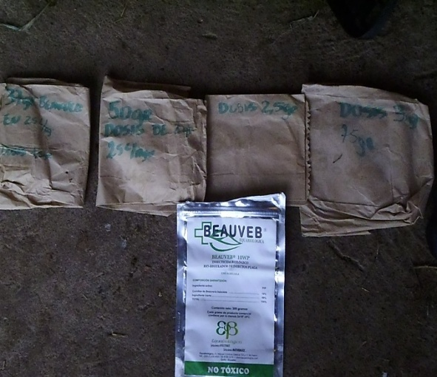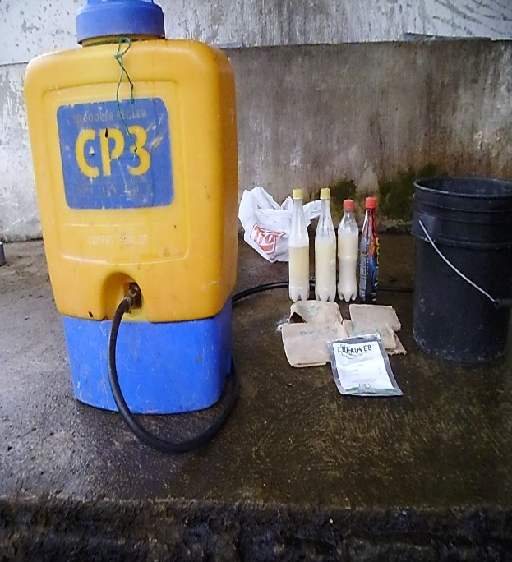

*Figura*: *3-4*. Aplicación del bioacaricida (B.b)

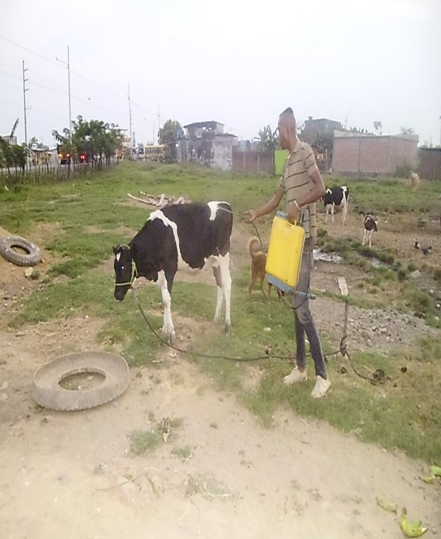 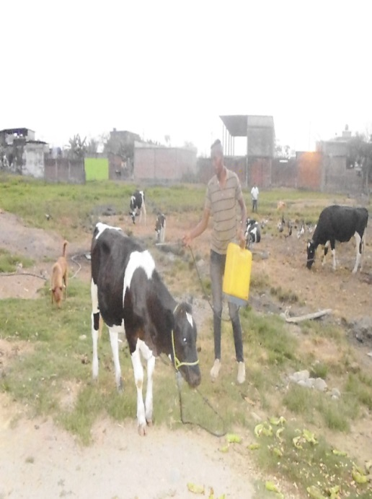

*Figura:* *5-6* aplicación del hongo entomopatogeno *Beauveria bassiana*.

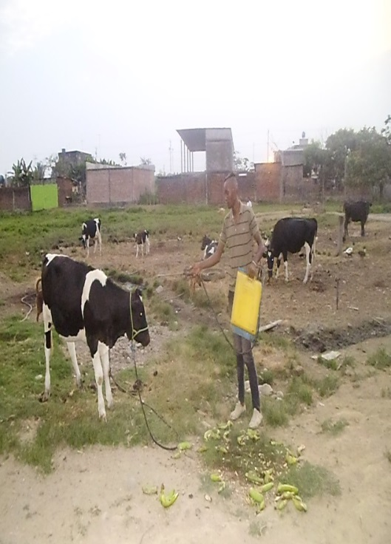 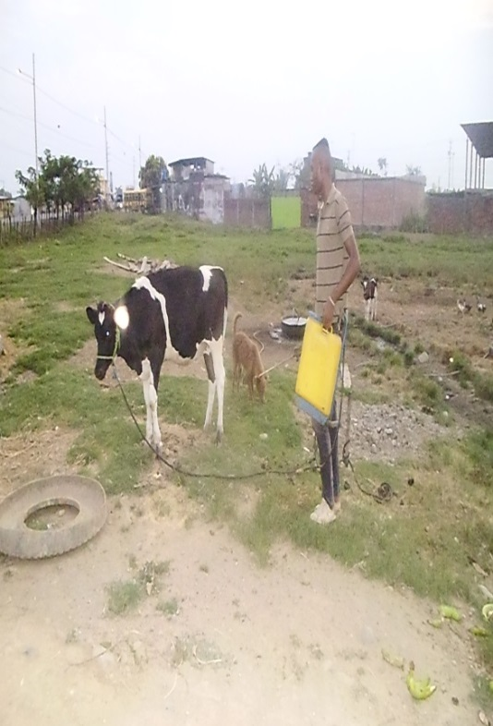

*Figura:* *7- 8* garrapatas recolectada con la aplicación del hongo *Beauveria bassiani*

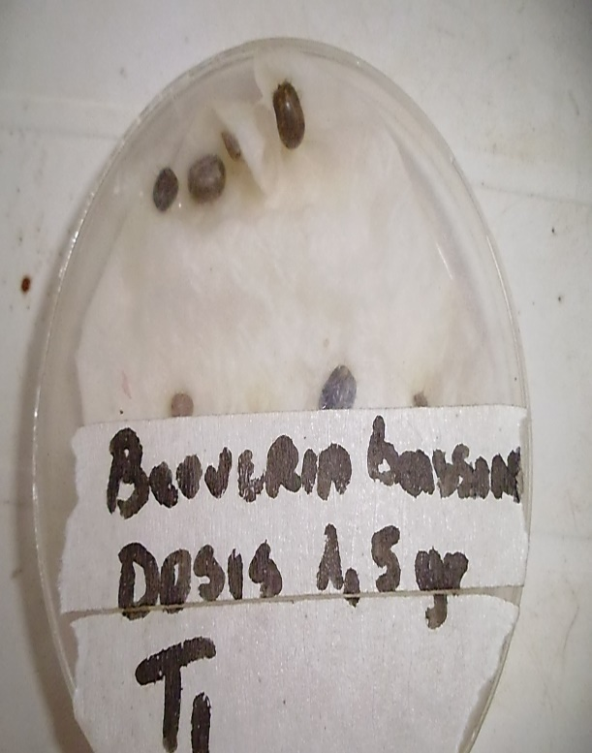 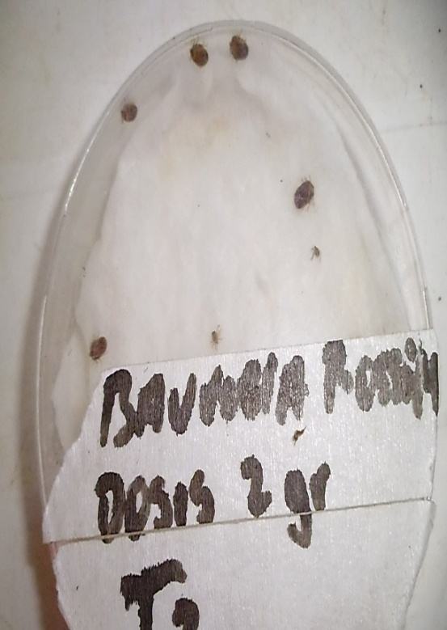

*Figura:* *9-10* garrapatas aplicada con el hongo entomopatogeno (B.b)

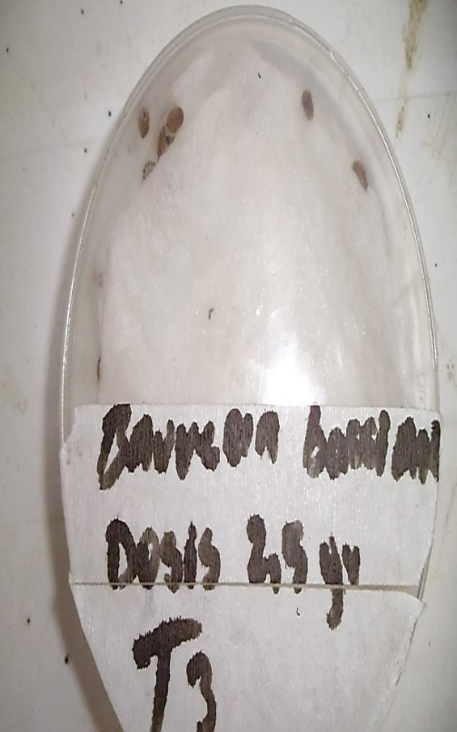 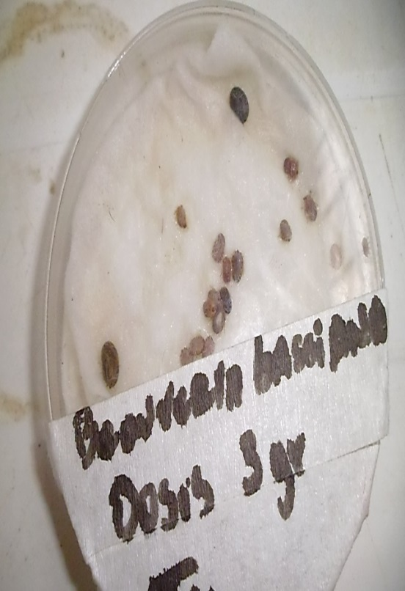

*Figura:* *11-12* Garrapatas afectadas con el hongo entomopatogeno *Beauveria bassiani.*

